Informe de consultoría estadística
¿Se está secando la Laguna Torca?
Lo que muestran 40 años de imágenes satelitales y su relación con la lluvia
Para: Comité Ciudadano del Humedal Laguna Torca
Preparado por: Juan Pablo Maureira, Magíster en Data Science, Universidad Católica del Maule
Curso: Consultoría Estadística (prof. Mauricio Huerta) · Fecha: 9 de noviembre de 2026
Nota para la evaluación del curso: el cliente y las reuniones son simulados; los datos y resultados son reales.

Resumen ejecutivo
El Comité nos hizo tres preguntas. Estas son las respuestas cortas:
Las tres preguntas del Comité, en breve
Pregunta del Comité | Respuesta
¿Se está secando la laguna? | No hay señales de que se esté secando. En casi 40 años la laguna se ha mantenido en torno a 129 hectáreas. El aparente crecimiento desde 2013 se debe sobre todo a que cambiaron los satélites que la fotografían, no a la laguna.
¿La sequía la está achicando? | La lluvia tiene poca relación con su tamaño. Los años lluviosos y los secos se parecen en superficie: la lluvia explica, como mucho, cerca del 4 % de las diferencias entre años.
¿Cuánta agua tendrá en 100 años? | Con los datos disponibles no se puede responder de forma confiable. La lluvia y la temperatura no ayudan a predecir ni el año siguiente, y faltan datos clave: extracciones de agua, aguas subterráneas y mediciones de nivel.
Comparación con una laguna sin intervención. Repetimos el mismo análisis en la Laguna Miscanti, en el altiplano, que no tiene canal, barra ni extracciones de agua conocidas. Allí ocurre lo mismo: el clima tampoco ayuda a predecir su superficie. Por lo tanto, la poca relación con la lluvia en la Torca no se explica solo por su manejo; en parte se debe a que, con fotos satelitales y clima mensual, los efectos pequeños del clima no se alcanzan a detectar.
Recomendación principal: comenzar a medir el nivel de la laguna en terreno y solicitar a la Dirección General de Aguas (DGA) los registros de extracciones. Con esos datos sí se podría estudiar el futuro de la laguna.

1. Qué nos pidió el Comité y cómo lo abordamos
La Laguna Torca, en la comuna de Vichuquén (Región del Maule), es un humedal costero muy valorado por la comunidad. Desde 2010 la zona central de Chile vive una sequía prolongada (Garreaud et al., 2017), y los vecinos sienten que la laguna "se está secando". El Comité Ciudadano del Humedal Laguna Torca, que prepara material de educación ambiental, nos pidió revisar si eso es cierto, si se relaciona con la sequía y qué se puede esperar a futuro.
Nota para la evaluación del curso: el cliente y las reuniones son simulados; los datos y resultados son reales.

1.1 Las preguntas y cómo las respondimos
En la primera reunión convertimos las inquietudes del Comité en preguntas que los datos pueden responder. Una idea importante: la pregunta "¿la sequía achica la laguna?" supone una causa. Con datos de observación solo podemos ver si los años secos coinciden con una laguna más chica, no probar que la sequía sea la causa, porque pueden influir otras cosas que no medimos (extracciones de agua, napas, manejo del estero).
Tabla 1. De la inquietud del Comité a una pregunta que se puede responder
Lo que preguntó el Comité | Cómo lo transformamos | Qué comparamos
"La laguna se está secando" | ¿La superficie baja de forma sostenida año a año? | La superficie promedio de cada año, 1986-2024
"¿La sequía la achica?" | ¿Los años con menos lluvia tienen una laguna más chica? (relación, no causa) | Superficie de cada año con la lluvia de los 1, 2 y 3 años anteriores y con el calor del verano
"Las fotos antiguas se ven distintas" | ¿Miden lo mismo los distintos satélites? | Fotos de dos satélites tomadas la misma semana
"En invierno casi no hay fotos" | ¿Faltan más datos en unas épocas que en otras? | Meses con y sin foto útil, por estación y por período
"¿Cuánta agua habrá en 100 años?" | ¿La lluvia y la temperatura ayudan a predecir la laguna? | Predicciones del año siguiente con y sin datos de clima
La formulación estadística de cada pregunta (hipótesis y pruebas) está en el Anexo A.

1.2 Qué datos usamos
Superficie de la laguna: 959 fotografías de los satélites Landsat 5, 7, 8 y 9 tomadas entre 1985 y 2024. En cada foto se cuenta cuánta superficie es agua (McFeeters, 1996), usando la plataforma Google Earth Engine (Gorelick et al., 2017). Clima: lluvia y temperatura de cada mes entre 1979 y 2019, del producto CR2MET del Centro de Ciencia del Clima y la Resiliencia (CR2). Es un estudio de observación: no se intervino la laguna, solo se miró lo que registraron los satélites. Lagunas de comparación: la Laguna de Aculeo (Región Metropolitana), que se secó con la sequía, y la Laguna Miscanti (Región de Antofagasta), que no tiene intervención humana conocida. Ambas se analizaron con el mismo método (Pekel et al., 2016, para la segunda fuente de datos de Miscanti). Los datos, los notebooks y el código están disponibles en https://github.com/JuanPMaureira/Prediccion-Laguna-Torca-MDS (Anexo E).

1.3 Plan de trabajo, supuestos y confidencialidad
Etapa | Cuándo (2026) | Quién | Resultado
Reunión inicial y definición de preguntas | 14 de octubre | Consultor y Comité | Secciones 1 y 2
Revisión y limpieza de los datos | 15 al 23 de octubre | Consultor | Sección 3
Búsqueda de registros de extracciones y nivel | 15 al 30 de octubre | Comité | Datos complementarios
Análisis | 26 de octubre al 4 de noviembre | Consultor | Sección 4 y anexos
Reunión de resultados | 6 de noviembre | Consultor y Comité | Sección 2
Entrega del informe final | 9 de noviembre | Consultor | Este informe
El consultor trabaja de forma individual.
Supuestos: el satélite mide la superficie de agua visible, no la profundidad ni el volumen; el clima calculado para el punto de la laguna representa su clima real. Confidencialidad: los datos son públicos y no contienen información de personas, por lo que no hubo que anonimizar nada. Los archivos originales no se modificaron: todo se hizo sobre una copia.

2. Lo que conversamos con el Comité
Se hicieron dos reuniones con Elena Fuentes, presidenta del Comité, Tomás Rivas, secretario del Comité y Marcela Pino, encargada de educación ambiental del Comité. El registro completo (agenda, desarrollo y acuerdos) está en el Anexo B.

2.1 Reunión inicial
Fecha: miércoles 14 de octubre de 2026, 18:30 h. Agenda: presentaciones; el problema contado por el Comité; datos disponibles; preguntas y alcance; responsabilidades y plazos.
- Lo que contó el Comité: no conocen mediciones de nivel de la laguna; tienen fotos de vecinos y recuerdan que "antes llegaba más cerca del camino". Quieren saber si la laguna disminuye, si se relaciona con la lluvia y tener una cifra para el futuro.
- Su expectativa: "necesitamos que salga significativo, si no, en la municipalidad no nos van a escuchar". Acordamos que el resultado no se puede fijar de antemano y que un resultado "no significativo" también es información útil.
- Lo que falta: registros de extracciones de agua y derechos de agua, nivel medido en terreno, aguas subterráneas, lluvia diaria e intervenciones en el estero. El Comité se comprometió a buscarlos.
- Alcance acordado: superficie 1985-2024 y relación con el clima 1985-2019 (el clima disponible termina en 2019). La proyección a 100 años no se prometió: primero había que ver si el clima ayuda a predecir.
Tabla 2. Palabras que aclaramos juntos
Palabra | Lo que acordamos que significa
"Significativo" | En estadística quiere decir "difícil de explicar por puro azar", no "importante". Algo puede ser significativo y muy pequeño.
"Correlación alta" | Que dos cosas cambien juntas no prueba que una cause la otra. En verano suben las ventas de helados y los incendios, pero ninguno causa al otro: ambos dependen del calor.
"Se está secando" | Lo medimos como la superficie de agua vista desde el satélite (hectáreas), no como profundidad.
"Valor p" (reunión 2) | El riesgo de ver una relación como la encontrada solo por casualidad, si en realidad no existiera.

2.2 Reunión de resultados
Fecha: viernes 6 de noviembre de 2026, 19:00 h. El 30 de octubre de 2026 el Comité informó por correo que no encontró registros de extracciones y que la DGA aún no respondía. En la reunión surgieron tres dudas:
- "Pero la relación con el calor es alta". El secretario vio que los veranos más calurosos coinciden con una laguna más grande. Le mostramos que esos veranos calurosos son los años recientes, justo cuando cambiaron los satélites, que miden más agua. Al comparar cada año solo con los de su mismo satélite, la relación desaparece. El Comité acordó no usar esa cifra en su material.
- "En Aculeo sí se notó la sequía". Es cierto: la Laguna de Aculeo pasó de unas mil hectáreas a secarse por completo, y ahí la lluvia sí se relaciona con su tamaño. La Torca, en cambio, varía solo unas pocas hectáreas. Para saber si la diferencia se debe al manejo de la Torca o a los límites del método, propusimos repetir el análisis en una laguna sin intervención, Miscanti (resultado en la sección 4.5).
- "¿Por qué no proyectan a 100 años?" Porque el clima no ayuda a predecir ni siquiera el año siguiente, y porque las temperaturas futuras serían más altas que todas las observadas. Acordamos mostrar las curvas futuras solo como un ejercicio, no como pronóstico.
Acuerdos finales: decir "no hay evidencia de que la laguna se esté secando" en lugar de "la laguna no se seca"; recomendar un monitoreo de nivel; el Comité insistirá con la DGA. Lo que haríamos distinto: en la primera reunión pediríamos de inmediato la lista de fuentes de agua de la laguna y revisaríamos juntos fotos de cada satélite, para evitar malentendidos posteriores.

3. Cómo revisamos los datos
En breve: guardamos una copia de seguridad de todos los archivos, revisamos que no hubiera valores imposibles ni repetidos ni datos mal leídos. Descartamos 468 de 959 fotos que no servían, por nubes o fallas del satélite, y no inventamos datos para los meses sin foto.

3.1 Copia de seguridad y revisión general
Antes de tocar los datos guardamos una copia de seguridad de los 64 archivos y registramos una "huella digital" de cada uno (código SHA-256), que permite comprobar que el original no cambió. Luego revisamos que los archivos se leyeran bien (algunos usan punto y coma y coma decimal, y leerlos mal desordena las columnas) y que no hubiera errores: no hay superficies negativas ni mayores que el área estudiada (333 ha), no hay fotos repetidas y el clima no tiene datos faltantes ni valores imposibles. El detalle de cada revisión está en el Anexo C. Antes de sacar conclusiones graficamos los datos y, para cada cálculo, revisamos que se cumplieran sus condiciones de uso (Hoaglin et al., 1983; Box, Hunter y Hunter, 1978); cuando no se cumplían, usamos un método alternativo (Anexo D).

3.2 Fotos descartadas y meses sin foto
No cambiamos a mano ninguna medición. Descartamos las fotos que no muestran la laguna completa con cinco reglas definidas de antemano: la falla permanente del satélite Landsat 7 desde 2003 (373 fotos), nubes que tapan casi toda la laguna (58), nubes parciales que producen caídas bruscas (31) y 6 fechas revisadas a ojo. El único ajuste fue corregir las fotos de Landsat 7, que miden 3,2 ha menos que las de Landsat 5 (sección 4.2).
Después de esto quedan fotos útiles en 264 de los 480 meses (55 %). Como muestra la Figura 1, faltan muchos más meses en invierno (hay foto útil en el 39 % de los inviernos y en el 73 % de los veranos) y en los años antiguos; en 2012 no hay ninguna foto útil.
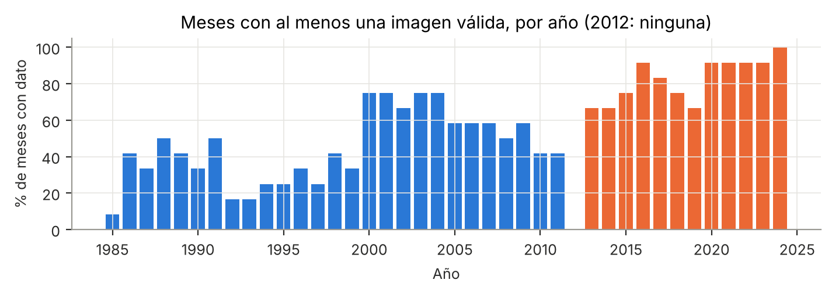
Figura 1. Porcentaje de meses de cada año con al menos una foto útil (480 meses en total). Azul: satélites Landsat 5 y 7; naranjo: Landsat 8 y 9.
¿Qué hicimos con los meses sin foto? No los rellenamos. Rellenar con el promedio inventa una laguna más estable de lo que es, y rellenar usando la lluvia (como hacía una versión anterior del proyecto) fabrica justamente la relación con la lluvia que queríamos poner a prueba. En su lugar, trabajamos con el promedio de cada año, exigiendo al menos 3 meses con foto. Valores fuera de lo común: 4 meses tienen valores inusuales (por ejemplo, septiembre de 2008, con 83 ha). Sin mirar la foto no sabemos si son errores, así que los conservamos y comprobamos que quitarlos no cambia las conclusiones.

4. Lo que encontramos

4.1 ¿Se está secando la laguna?
En breve: no hay señales de que se esté secando. Separando el efecto del cambio de satélite, la laguna cambia −0,07 hectáreas por año, prácticamente nada. Lo más probable es que el cambio real esté entre -0,28 y +0,13 ha por año.
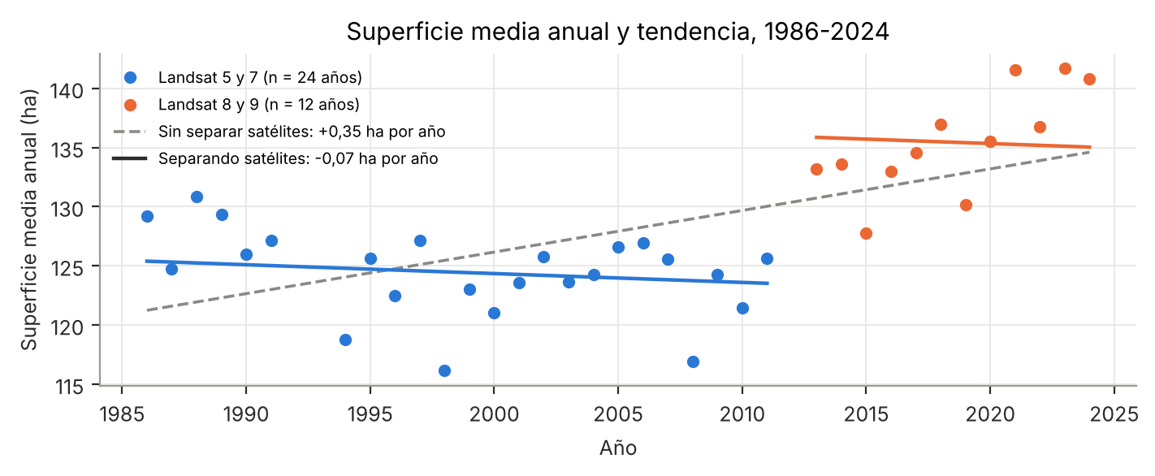
Figura 2. Superficie promedio de cada año (hectáreas; 36 años con al menos 3 meses con foto). La línea gris punteada ignora el cambio de satélite; las líneas de color lo consideran.
A simple vista (línea gris), la laguna parece crecer unas 0,35 ha por año. Pero ese aumento ocurre de golpe en 2013, justo cuando empiezan a usarse los satélites Landsat 8 y 9, que miden la laguna más grande (sección 4.2). Cuando se compara cada año con los de su mismo satélite (líneas de color), la tendencia desaparece: −0,07 ha por año, o −2,8 ha en 38 años, frente a una laguna de unas 129 ha. Los datos descartan, con razonable seguridad, una pérdida mayor a unas 0,3 ha por año (0,2 % de su superficie). Esta conclusión se mantiene si se quitan los valores inusuales o si se mira solo el período 2004-2023. En los años más recientes (2013-2024) la laguna sí ha crecido algo, pero son pocos años y no tenemos datos de clima para explicarlo.

4.2 ¿Miden lo mismo los satélites?
En breve: no. Landsat 7 mide unas 3,2 ha menos que Landsat 5, y Landsat 8 y 9 miden en promedio 11,0 ha más que los satélites anteriores. Por eso toda comparación entre años antiguos y recientes debe considerar el satélite.
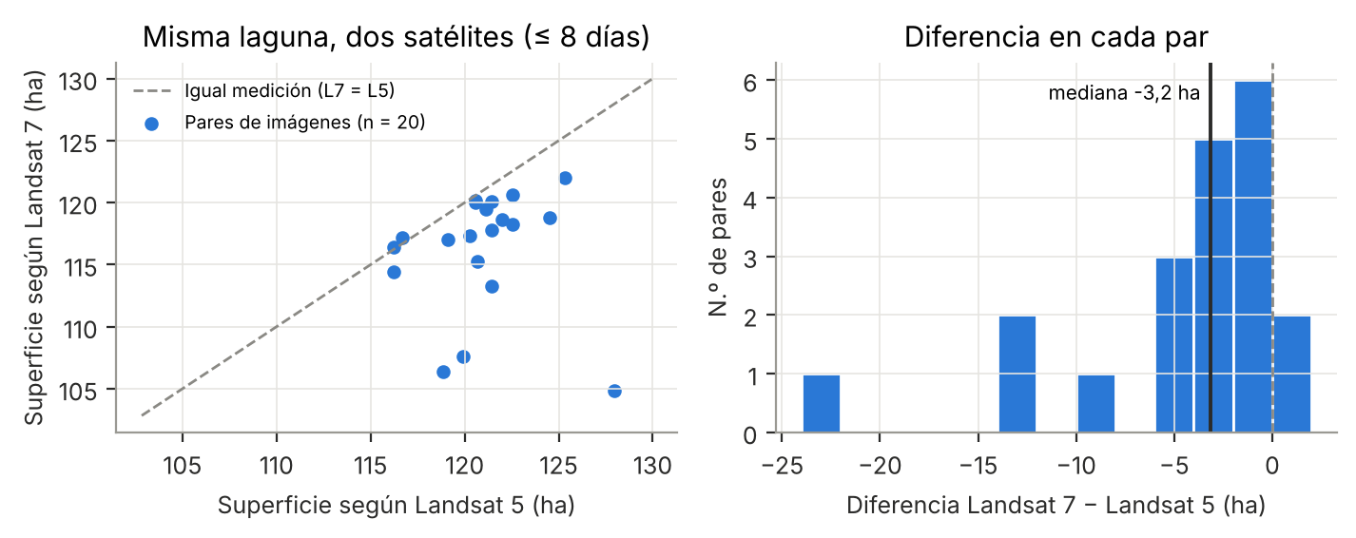
Figura 3. Izquierda: la misma laguna medida por Landsat 5 y Landsat 7 en 20 ocasiones con 8 días o menos de diferencia; si midieran igual, los puntos estarían sobre la línea punteada. Derecha: diferencia en cada ocasión (hectáreas).
En 18 de las 20 ocasiones Landsat 7 vio menos agua que Landsat 5. Como la laguna casi no cambia en una semana, la diferencia se debe al satélite. Para Landsat 8 y 9 no existen fotos de la misma semana que permitan compararlos con los antiguos, así que no podemos saber cuánto de su diferencia es del satélite y cuánto es un cambio real de la laguna. Además, la laguna es algo más grande en invierno y primavera que en verano y otoño, pero la diferencia es pequeña: unas 6 ha.

4.3 ¿Influye la lluvia en el tamaño de la laguna?
En breve: muy poco. Los años con más lluvia tienen una laguna apenas más grande, y la relación es tan débil que podría deberse al azar. Lo que más se acerca, el balance de agua del año anterior, explica cerca del 4 % de las diferencias entre años.
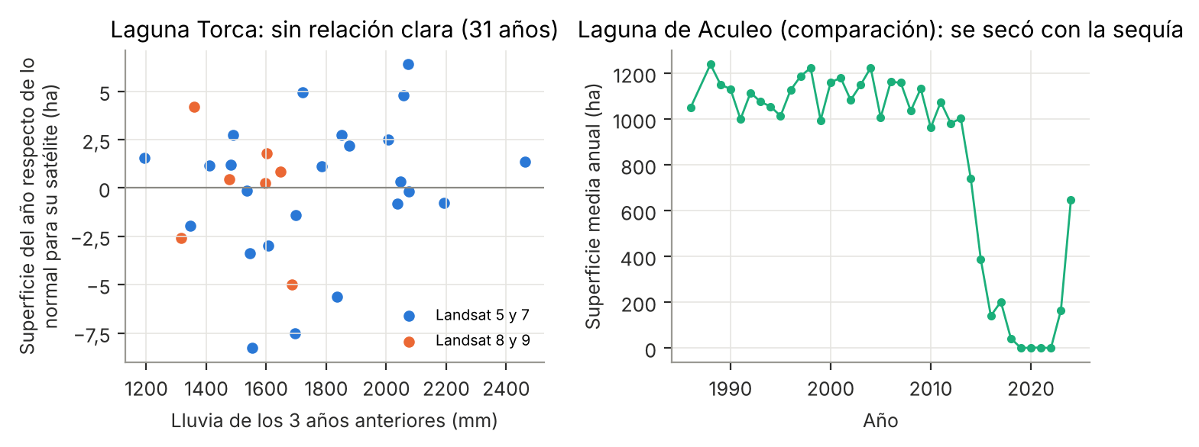
Figura 4. Izquierda: en la Torca, la superficie de cada año (respecto de lo normal para su satélite) no sigue a la lluvia de los 3 años anteriores; cada punto es un año (31 años). Derecha: la Laguna de Aculeo, que sí se secó durante la sequía.
Tabla 3. Relación entre el clima y la superficie de la laguna (31 años, 1985-2019)
Medida de clima | Relación con la superficie | Parte de las diferencias entre años que explica | ¿Se distingue del azar?
Lluvia del año anterior | Débil, positiva | 3 % | No (valor p = 0,33)
Lluvia de los 2 años anteriores | Débil, positiva | 1 % | No (valor p = 0,56)
Lluvia de los 3 años anteriores | Débil, positiva | 2 % | No (valor p = 0,41)
Balance de agua del año anterior | Débil, positiva | 4 % | No (valor p = 0,27)
Calor del verano | Prácticamente nula | 0 % | No (valor p = 0,82)
Comparando cada año con los de su mismo satélite. Una relación que explica menos del 10 % se considera débil. Las cifras técnicas (correlaciones e intervalos) están en el Anexo A.
Un ejemplo concreto: 2000, 2001 y 2002 fueron años lluviosos (entre 711 y 960 mm) y la laguna no creció: se mantuvo entre 121 y 126 ha, alrededor de lo normal para su satélite. ¿Podría existir una relación que no vimos? Sí, si es débil. Con 31 años de datos solo se puede detectar una relación fuerte; para detectar una moderada harían falta unos 85 años de observaciones. Lo que sí podemos decir es que la lluvia no es el factor principal.

4.4 ¿Se puede predecir la laguna? ¿Y a 100 años?
En breve: el clima no ayuda a predecir. Para adivinar la superficie del año siguiente, la regla más simple, usar el promedio de los años anteriores, se equivoca en unas 3,6 ha. Agregar lluvia o temperatura no mejora ese resultado.
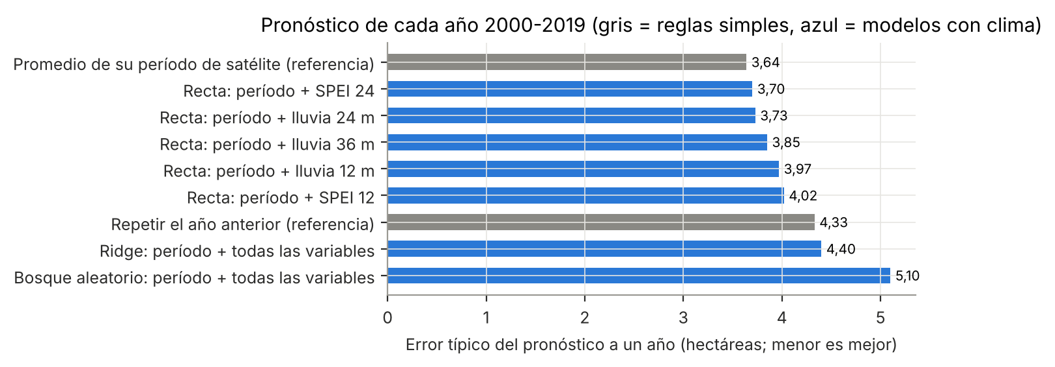
Figura 5. Error típico al predecir cada año entre 2000 y 2019 usando solo los años anteriores (hectáreas; barras más cortas = mejor). Las reglas simples (gris) son tan buenas o mejores que los modelos con clima (azul).
Para probar si un modelo predice, lo pusimos a "adivinar" cada año entre 2000 y 2019 sabiendo solo lo ocurrido antes. Ninguno de los modelos con lluvia o temperatura superó a la regla simple, ni para el promedio del año ni para el mínimo del verano. Lo mismo ocurre mes a mes. Sobre los 100 años: las proyecciones de clima disponibles llegan a 2095. Usarlas en un modelo que no predice bien el año siguiente daría cifras sin respaldo; además, en el escenario de más calentamiento los veranos serían 1,5 °C más calurosos que el más caluroso registrado, algo que el modelo nunca "vio". Como ejercicio, los escenarios de pocas y muchas emisiones dan casi la misma laguna en 2071-2095 (diferencia de 0,2 ha), pero no debe leerse como un pronóstico. Las curvas de esta proyección y el detalle de cómo se construyó están en el Anexo A (Figura A1 y Tabla A7).

4.5 Comparación con otras dos lagunas: Aculeo y Miscanti
En breve: en Aculeo, que se secó, la lluvia sí deja huella. En Miscanti, una laguna del altiplano sin intervención humana conocida, ocurre lo mismo que en la Torca: el clima no ayuda a predecir su superficie. Por eso la poca relación de la Torca con la lluvia no se explica solo por su manejo: también hay un límite de lo que el método puede detectar.
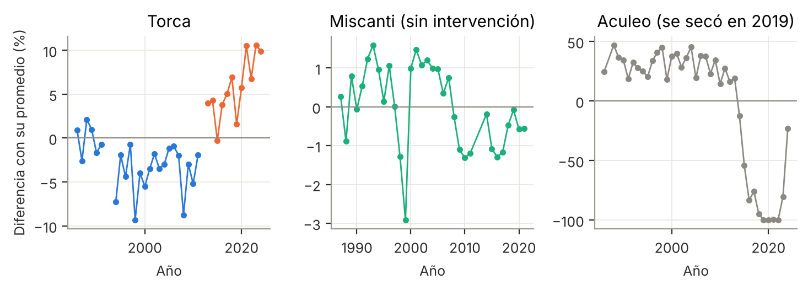
Figura 6. Superficie promedio de cada año en las tres lagunas, como diferencia porcentual con su propio promedio. Ojo con las escalas: la Torca varía unos pocos puntos porcentuales, Miscanti alrededor de 1 % y Aculeo llegó a perder el 100 %. Torca: azul Landsat 5 y 7, naranjo Landsat 8 y 9. Miscanti: producto JRC, 1987-2021.
Tabla 4. Las tres lagunas lado a lado
 | Torca | Miscanti | Aculeo
Dónde | Costa del Maule | Altiplano de Antofagasta | Región Metropolitana
Intervención humana | Canal hacia el Lago Vichuquén y barra con posible manejo | Ninguna conocida | No evaluada en este estudio
Tamaño promedio | 129 ha | 1.286 ha | 1.240 ha en sus mejores años
Cuánto varía de un año a otro | Unas 4 ha (3 %) | Unas 14 ha (1 %) | Pasó de llena a seca
¿Se relaciona con la lluvia? | Muy poco; no se distingue del azar | Débil y no se repite entre las dos fuentes de datos | Sí
¿El clima mejora el pronóstico? | No | No | No: repetir el último valor es mejor
Tendencia de largo plazo | Ninguna clara | Baja lenta: 0,57 ha por año | Se secó en 2019 y se recuperó en parte
Aculeo (Región Metropolitana) pasó de más de mil hectáreas a secarse por completo entre 2014 y 2019; ahí la lluvia de los 3 años anteriores sí se relaciona con su tamaño (cerca del 22 % de sus cambios). Miscanti es una laguna de unas 1.286 ha a más de 4.000 m de altura, sin canal, sin barra y sin extracciones conocidas, por lo que sirve de "control natural": si allí el clima explicara la superficie, la falta de relación en la Torca se podría atribuir a su manejo. Pero no ocurre: en Miscanti, el mismo modelo con y sin clima predice prácticamente igual, tanto mes a mes como año a año, y también en un período de prueba independiente (2020-2024: error de 22,4 ha con clima frente a 22,3 ha sin clima). Sus cambios de un año a otro son muy pequeños, de alrededor del 1 % de su superficie, del mismo tamaño que el error de los pronósticos.
¿Qué nos dice esto sobre la Torca? Que la poca relación con la lluvia puede deberse a otras fuentes de agua (el estero, las napas o el manejo de la desembocadura), pero también, en parte, a un límite del método: con fotos satelitales y clima mensual de una grilla, los efectos pequeños del clima sobre lagunas que varían poco quedan bajo lo que se puede detectar. A la vez, Miscanti muestra que el método sí detecta cambios lentos cuando existen: allí encontró una baja de 0,57 ha por año entre 1987 y 2021, sin que lloviera menos. En la Torca no apareció una baja parecida. En Miscanti los satélites también miden distinto, aunque en sentido contrario: Landsat 8 y 9 ven unas 19 ha menos de agua. El cambio de satélite es, por lo tanto, un problema general del método y no algo propio de la Torca.

5. Cómo leer estos resultados
¿Qué es el valor p? Es el riesgo de ver una relación como la encontrada solo por casualidad, si en realidad no existiera ninguna. Por ejemplo, si una moneda sale cara 10 veces seguidas, eso pasa con una moneda normal menos de 1 vez en 1.000; ese número tan pequeño nos hace sospechar de la moneda (Cabrera y McDougall, 2002). En la laguna, la relación más fuerte con el clima tiene un valor p de 0,27: aunque no hubiera ninguna relación real, algo así aparecería por azar en más de un cuarto de los casos. Por eso no la consideramos una prueba.
- "Significativo" no quiere decir "importante". Con muchos datos, una diferencia mínima puede ser significativa. Por eso siempre informamos cuántas hectáreas cambian.
- Una relación no prueba una causa. El caso del calor lo muestra: la relación venía del cambio de satélite, no del clima.
- "No significativo" no quiere decir "no hay relación". Quiere decir que los datos no alcanzan para distinguirla del azar.
¿Qué significa, entonces, que el resultado no sea significativo? Es una buena noticia y es información útil. La laguna no muestra la disminución que se temía. La lluvia local no explica sus cambios, a diferencia de Aculeo, y lo mismo pasa en Miscanti, una laguna sin intervención. Eso puede deberse a otras fuentes de agua de la laguna, pero también a que el método no alcanza a ver efectos pequeños del clima. Lo que no podemos afirmar es que la sequía no le afecte en nada, que la laguna vaya a estar siempre estable, ni cuánta agua tendrá en 2100.

6. Conclusiones y recomendaciones
- No hay evidencia de que la Laguna Torca se esté secando. En casi 40 años su superficie se ha mantenido en torno a 129 hectáreas.
- El cambio de satélites explica el aparente crecimiento desde 2013. Cualquier gráfico de la laguna debe considerarlo.
- La lluvia y la temperatura tienen muy poca relación con el tamaño de la laguna y no sirven para predecirlo.
- No es posible proyectar la laguna a 100 años con los datos disponibles.
- La comparación con Miscanti, una laguna sin intervención, muestra que el límite está en parte en el método: con fotos satelitales y clima mensual, los efectos pequeños del clima no se alcanzan a detectar. Para entender la Torca hacen falta mediciones en terreno.
Limitaciones. Faltan datos que probablemente controlan la laguna: extracciones y derechos de agua, aguas subterráneas, nivel medido en terreno y lluvia diaria. El clima disponible termina en 2019, así que los años recientes, en que la laguna está más grande, no pueden compararse con el clima. El satélite ve la superficie, no la profundidad, y sus mediciones no se han comparado con mediciones en terreno.
Recomendaciones al Comité:
- Instalar una regla de nivel en la laguna y anotar el nivel al menos una vez al mes.
- Solicitar a la DGA los registros de extracciones y derechos de agua de la cuenca.
- En el material educativo, usar los gráficos que separan los satélites (como la Figura 2) y no la serie sin corregir.
- Con dos o tres años de nivel medido, repetir el estudio incluyendo esos datos.

Referencias
Box, G. E. P., Hunter, W. G. y Hunter, J. S. (1978). Statistics for Experimenters. Wiley, Nueva York.
Cabrera, J. y McDougall, A. (2002). Statistical Consulting. Springer, Nueva York. https://doi.org/10.1007/978-1-4757-3663-2
Centro de Ciencia del Clima y la Resiliencia (CR2). Producto grillado CR2MET v2.0 y Explorador de Simulaciones Climáticas. https://www.cr2.cl.
Diebold, F. X. y Mariano, R. S. (1995). Comparing predictive accuracy. Journal of Business & Economic Statistics, 13(3), 253-263. https://doi.org/10.1080/07350015.1995.10524599
Garreaud, R. D., et al. (2017). The 2010-2015 megadrought in central Chile: impacts on regional hydroclimate and vegetation. Hydrology and Earth System Sciences, 21(12), 6307-6327. https://doi.org/10.5194/hess-21-6307-2017
Gorelick, N., Hancher, M., Dixon, M., Ilyushchenko, S., Thau, D. y Moore, R. (2017). Google Earth Engine: planetary-scale geospatial analysis for everyone. Remote Sensing of Environment, 202, 18-27. https://doi.org/10.1016/j.rse.2017.06.031
Harvey, D., Leybourne, S. y Newbold, P. (1997). Testing the equality of prediction mean squared errors. International Journal of Forecasting, 13(2), 281-291. https://doi.org/10.1016/S0169-2070(96)00719-4
Hoaglin, D. C., Mosteller, F. y Tukey, J. W. (1983). Understanding Robust and Exploratory Data Analysis. Wiley, Nueva York.
McFeeters, S. K. (1996). The use of the Normalized Difference Water Index (NDWI) in the delineation of open water features. International Journal of Remote Sensing, 17(7), 1425-1432. https://doi.org/10.1080/01431169608948714
Montgomery, D. C. (1997). Design and Analysis of Experiments (4.ª ed.). Wiley, Nueva York.
Pekel, J.-F., Cottam, A., Gorelick, N. y Belward, A. S. (2016). High-resolution mapping of global surface water and its long-term changes. Nature, 540, 418-422. https://doi.org/10.1038/nature20584
Sen, P. K. (1968). Estimates of the regression coefficient based on Kendall's tau. Journal of the American Statistical Association, 63(324), 1379-1389. https://doi.org/10.1080/01621459.1968.10480934
van Vuuren, D. P., et al. (2011). The representative concentration pathways: an overview. Climatic Change, 109(1), 5-31. https://doi.org/10.1007/s10584-011-0148-z

ANEXOS
Estos anexos contienen el detalle técnico del análisis; no son necesarios para entender el informe.

Anexo A. Ficha técnica: hipótesis, variables y resultados estadísticos
Tabla A1. Preguntas formalizadas (Hito 1)
Pregunta | Hipótesis | Método | Si fallan los supuestos
H1. Tendencia de la superficie media anual | H0: pendiente = 0 ha/año; H1: ≠ 0 | Regresión sobre el año, con y sin período de satélite (época) | Theil-Sen (Sen, 1968) + Kendall; bootstrap por bloques de 3 años
H2. Asociación con lluvia de 12/24/36 meses, SPEI y Tx de verano | H0: ρ = 0 | Spearman (y Pearson), anual 1985-2019, sin época; n efectivo | Bootstrap por bloques; corrección por n efectivo
H3. Diferencia entre sensores | H0: diferencia media L7 − L5 = 0 | Pares ≤ 8 días; ANOVA tipo III satélite × estación, Tukey (Montgomery, 1997) | Wilcoxon, Welch, Kruskal-Wallis
H4. Cobertura según estación y período | H0: independencia | Tabla de contingencia, χ² | Fisher o combinar niveles
H5. Valor predictivo del clima | H0: igual RMSE con y sin clima | Validación temporal hacia adelante (anual) y bloques de 24 meses (mensual) | Comparación con media, persistencia y climatología
Tabla A2. Variables
Variable | Tipo | Unidad | Fuente
Superficie de agua por imagen (NDWI > 0); media mensual y anual | Cuantitativa continua | ha | Landsat 5/7/8/9 C02 L2, Google Earth Engine
Satélite / época (0 = L5-L7, 1 = L8-L9); mes; estación | Cualitativa nominal / ordinal cíclica | — | Metadatos
Lluvia mensual y acumulada (P12, P24, P36) | Cuantitativa continua | mm | CR2MET v2.0, 1979-2019
Tmax, Tmin; SPEI-12, SPEI-24 | Cuantitativa continua | °C; adimensional | CR2MET; Hargreaves
Tipo de estudio: observacional, longitudinal y retrospectivo con sensor remoto; sin muestreo aleatorio (todas las imágenes con < 20 % de nubes: L5 = 220, L7 = 433, L8 = 234, L9 = 72). Potencia: α = 0,05; 1 − β = 0,80.
Tabla A3. Superficie mensual observada por período de satélite (ha)
Período | n meses | Media | DE | Mín. | Mediana | Máx.
Landsat 5 y 7 (1985-2011) | 145 | 123,7 | 7,2 | 83,2 | 125,0 | 140,1
Landsat 8 y 9 (2013-2024) | 119 | 135,8 | 8,1 | 114,7 | 134,4 | 169,4
Total | 264 | 129,2 | 9,7 | 83,2 | 129,0 | 169,4
Tabla A4. Resultados estadísticos por hipótesis
Hipótesis | Prueba | Estimación (IC 95 %) | Valor p | Tamaño del efecto / n
H1 sin época | MCO, área ~ año | +0,351 ha/año [0,19; 0,51]; bloques [0,04; 0,70] | < 0,001 | R² aj. = 0,36; n = 36; DW = 0,93
H1 con época | MCO, área ~ año + época | −0,075 ha/año [-0,28; 0,13]; bloques [-0,28; 0,39] | 0,46 | R² aj. = 0,64; época = 12,5 ha (p < 0,001)
H3 pares L7-L5 | Wilcoxon (t pareada) | Mediana −3,15 ha [-4,86; -1,71] | < 0,001 (0,001) | d_z = -0,83; n = 20 pares
H3 tres grupos | ANOVA tipo III; Welch | Medias L5 124,6, L7 118,2, L8/L9 136,0 ha | < 0,001; < 0,001 | η² parcial = 0,45; n = 491
H4 estación | χ² (gl = 3) | χ² = 33,8 | < 0,001 | V de Cramér = 0,27; n = 480
H4 período | χ² (gl = 2) | χ² = 55,4 | < 0,001 | V = 0,34
H2 (mejor) | Spearman sin época | ρ = +0,20 [-0,22; 0,58] (SPEI12) | 0,27 | ρ² = 4 %; n = 31; r mín. detectable = 0,48
H5 anual | RMSE validación | Media de época 3,64 vs mejor con clima 3,70 ha; dif. [-0,15; 0,02] | — | n = 19 años de prueba
Tabla A5. Correlaciones de Spearman con el clima, con y sin época (n = 31 años)
Objetivo | Variable | ρ con época | ρ sin época | IC 95 % (bloques) | p | n efectivo
Promedio anual | P12 | −0,06 (p = 0,76) | +0,18 | -0,22 a 0,55 | 0,33 | 31
Promedio anual | P24 | −0,09 (p = 0,62) | +0,11 | -0,22 a 0,37 | 0,56 | 31
Promedio anual | P36 | −0,13 (p = 0,50) | +0,15 | -0,27 a 0,49 | 0,41 | 31
Promedio anual | SPEI12 | −0,05 (p = 0,77) | +0,20 | -0,22 a 0,58 | 0,27 | 31
Promedio anual | SPEI24 | −0,14 (p = 0,47) | +0,10 | -0,20 a 0,37 | 0,61 | 31
Promedio anual | Tx_verano | +0,37 (p = 0,04) | +0,04 | -0,33 a 0,43 | 0,82 | 31
Mínimo de verano | P12 | −0,16 (p = 0,40) | −0,02 | -0,48 a 0,41 | 0,91 | 31
Mínimo de verano | P24 | −0,28 (p = 0,13) | −0,10 | -0,51 a 0,31 | 0,60 | 27
Mínimo de verano | P36 | −0,28 (p = 0,14) | +0,04 | -0,43 a 0,40 | 0,83 | 22
Mínimo de verano | SPEI12 | −0,17 (p = 0,36) | −0,01 | -0,47 a 0,41 | 0,94 | 31
Mínimo de verano | SPEI24 | −0,30 (p = 0,10) | −0,10 | -0,51 a 0,31 | 0,58 | 26
Mínimo de verano | Tx_verano | +0,39 (p = 0,03) | +0,16 | -0,27 a 0,62 | 0,38 | 27
Sin separar época, Tx de verano da ρ = +0,37 (p = 0,04), asociación espuria por el cambio de sensor. Regresión media anual ~ P36: −0,21 ha por 100 mm sin época; +0,25 ha con época (p = 0,30). Mensual: la lluvia de 3 meses da p = 0,01 con 208 meses, pero con n efectivo ≈ 73 el p es 0,13. Para detectar r = 0,30 con α = 0,05 y potencia 0,80 se requieren 85 años independientes.
Tabla A6. Validación predictiva (RMSE, ha)
Objetivo / escala | Modelo | RMSE | MAE
Mínimo de verano | Lineal: época + P36 | 4,71 | 3,81
Mínimo de verano | Media de época (referencia) | 4,73 | 3,80
Mínimo de verano | Lineal: época + P12 | 4,83 | 3,79
Mínimo de verano | Lineal: época + SPEI12 | 4,85 | 3,86
Mínimo de verano | Lineal: época + SPEI24 | 4,99 | 3,90
Mínimo de verano | Lineal: época + P24 | 5,00 | 3,84
Mínimo de verano | Persistencia: año anterior (referencia) | 5,17 | 4,04
Mínimo de verano | Random Forest: época + todas | 5,27 | 4,10
Mínimo de verano | Ridge: época + todas | 5,28 | 4,50
Promedio anual | Media de época (referencia) | 3,64 | 2,71
Promedio anual | Lineal: época + SPEI24 | 3,70 | 2,77
Promedio anual | Lineal: época + P24 | 3,73 | 2,79
Promedio anual | Lineal: época + P36 | 3,85 | 3,01
Promedio anual | Lineal: época + P12 | 3,97 | 2,95
Promedio anual | Lineal: época + SPEI12 | 4,02 | 3,01
Promedio anual | Persistencia: año anterior (referencia) | 4,33 | 3,49
Promedio anual | Ridge: época + todas | 4,40 | 3,40
Promedio anual | Random Forest: época + todas | 5,10 | 3,95
Mensual (bloques de 24 meses) | Ridge (+ clima) | 7,68 ± 2,09 | 5,58
Mensual (bloques de 24 meses) | Ridge (estacionalidad) | 7,70 ± 2,17 | 5,60
Mensual (bloques de 24 meses) | Persistencia: último valor observado (referencia) | 7,82 ± 2,24 | 5,65
Mensual (bloques de 24 meses) | Random Forest (+ clima) | 7,92 ± 1,99 | 5,53
Mensual (bloques de 24 meses) | Random Forest (estacionalidad) | 7,96 ± 1,78 | 5,49
Mensual (bloques de 24 meses) | XGBoost (estacionalidad) | 8,06 ± 1,67 | 5,59
Mensual (bloques de 24 meses) | XGBoost (+ clima) | 8,25 ± 1,77 | 5,58
Mensual (bloques de 24 meses) | Media (referencia) | 9,38 ± 0,37 | 7,27
Mensual (bloques de 24 meses) | Climatología mensual (referencia) | 9,56 ± 0,59 | 7,55
Proyección del modelo anual 2071-2095 (solo sensibilidad): RCP 2.6 = 128,8 ha; RCP 8.5 = 128,9 ha. Tx de verano observada 1985-2019: 21,8 a 24,0 °C; proyectada con RCP 8.5: 25,5 °C (delta mediano de 45 modelos; van Vuuren et al., 2011). Aculeo: ρ = +0,47 con P36, n efectivo ≈ 12.

A.1 Proyección de la superficie a 2095 (análisis de sensibilidad)
Cómo se hizo. Se tomaron las proyecciones de clima del CR2 para cada modelo climático global (26 modelos con el escenario de bajas emisiones RCP 2.6 y 39 con el de altas emisiones RCP 8.5; van Vuuren et al., 2011), se ajustaron al clima local de la laguna (método delta: se suma al clima observado 1986-2005 el cambio que proyecta cada modelo) y se usaron como entrada de dos modelos ya validados: (A) el modelo mensual con lluvia y temperatura (Ridge), promediado por año, y (B) el modelo anual del mínimo de verano con la lluvia de los 3 años anteriores. Ambos se expresan en la escala de Landsat 8 y 9. También se corrió un "control" con el clima sin cambio, para aislar el efecto del escenario.
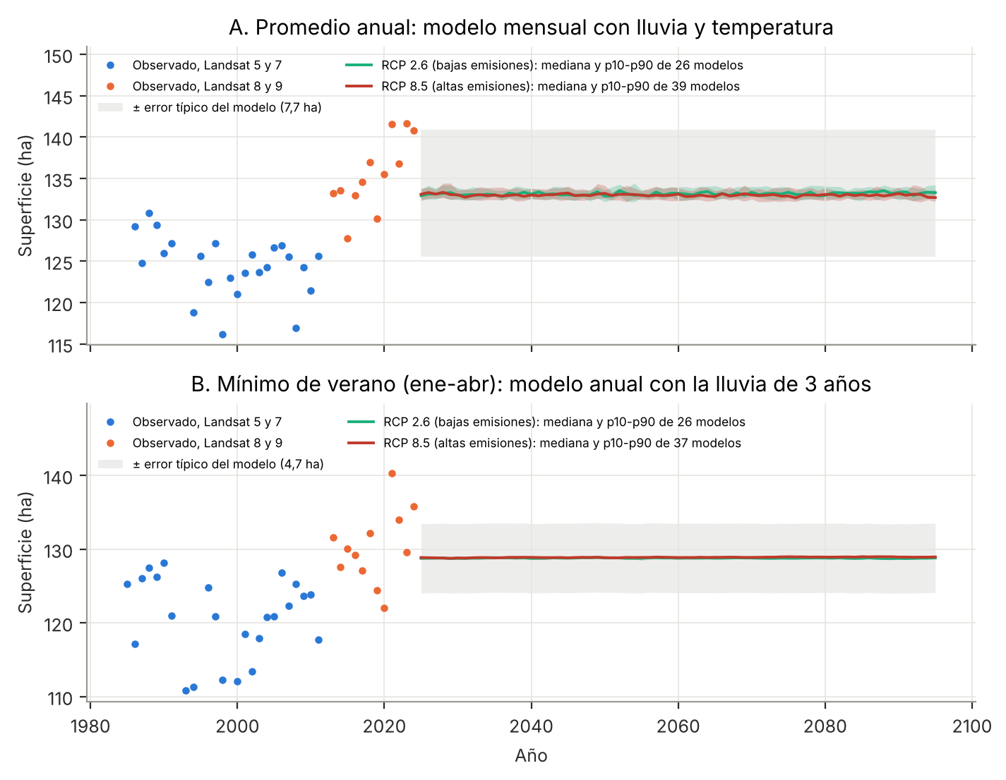
Figura A1. Superficie observada (puntos) y proyectada 2025-2095 (líneas: mediana de los modelos climáticos; bandas de color: rango entre los percentiles 10 y 90 de los modelos). La banda gris muestra el error típico de cada modelo en la validación. A: promedio anual; B: mínimo de verano (enero-abril).
Tabla A7. Superficie proyectada por horizonte (ha; promedio de los modelos climáticos)
Horizonte | Promedio anual RCP 2.6 | Promedio anual RCP 8.5 | Mínimo de verano RCP 2.6 | Mínimo de verano RCP 8.5 | Diferencia 8.5 − 2.6 (mínimo de verano)
Corto plazo (2025-2040) | 133,2 (132,8-133,4) | 133,1 (132,8-133,4) | 128,8 | 128,8 (128,8-128,9) | +0,04
Mediano plazo (2041-2070) | 133,2 (133,0-133,4) | 133,1 (132,7-133,4) | 128,8 | 128,9 (128,8-129,0) | +0,08
Largo plazo (2071-2095) | 133,2 (132,9-133,5) | 133,0 (132,7-133,4) | 128,8 | 128,9 (128,8-129,0) | +0,16
Resultado. Las dos curvas de escenario son prácticamente iguales entre sí y a la del clima sin cambio: en 2071-2095 el promedio anual proyectado es 133,2 ha con RCP 2.6 y 133,0 ha con RCP 8.5 (control: 133,2 ha), una diferencia muy inferior al error típico del modelo (7,7 ha). En el mínimo de verano, 128,8 y 128,9 ha, frente a 4,7 ha de error. Además, las curvas quedan bajo lo observado en los últimos años (promedio anual de 135,4 ha en 2013-2024), porque los modelos no tienen tendencia ni explican el aumento reciente. Lectura: como el clima no mejoró el pronóstico en la validación, estas curvas muestran cómo responde el modelo a cada escenario, no cuánta agua tendrá la laguna. En Miscanti el mismo ejercicio da diferencias de 1 a 8 ha entre escenarios, también menores que su error de validación (Tabla A8).
Tabla A8. Torca frente a Miscanti (control natural sin intervención)
Indicador | Torca | Miscanti
Área media observada (ha) | 129 | 1229
ρ máx. sin época, mensual | 0,18 (p3) | 0,35 (precip)
ρ máx. sin época, anual (P o SPEI) | 0,2 | 0,39
Mensual: mejor con clima vs mejor referencia (RMSE, ha) | 7,68 vs 7,82 (Ridge vs Persistencia) | 29,10 vs 32,89 (Ridge vs Climatología mensual)
Mensual: misma comparación en % del área media | 5,9 % vs 6,1 % | 2,4 % vs 2,7 %
Mensual: DM-HLN con clima vs mejor referencia (p) | 0,528 | 0,002
Mensual: DM-HLN con vs sin clima, mismo modelo (p) | 0,729 | 0,217
Anual: mejor con clima vs mejor referencia | min_verano: 4,71 vs 4,73 ha; media_anual: 3,70 vs 3,64 ha | min_pre_lluvia: 23,18 vs 21,84 ha (DM p = 0,67, no gana); max_post_lluvia: 25,27 vs 27,22 ha (DM p = 0,58, no gana); media_temporada: 16,66 vs 18,23 ha (DM p = 0,27, no gana)
ρ máx. sin época, anual, segunda fuente JRC | no calculado | 0,36
Anual JRC: mejor con clima vs mejor referencia | no calculado | min_pre_lluvia: 15,29 vs 16,07 ha (DM p = 0,58, no gana); max_post_lluvia: 8,20 vs 8,74 ha (DM p = 0,79, no gana); media_temporada: 10,04 vs 11,64 ha (DM p = 0,13, no gana)
Salto entre épocas, crudo / ajustado por lluvia (ha) | +11,0 / +8,7 | -47,7 / -44,8 (NDWI sin corregir)
Salto en % del área media | +8,5 % | -3,9 %
Salto según JRC, mismos meses (ha) / desfase NDWI − JRC | no calculado (12,1 no se ejecutó) | -15,5 / -18,9
Sesgo L7 − L5 (pares, ha) | -3,1 | 8,7
Efecto RCP 8.5 − 2.6 / SSP (largo plazo, ha) | +0,16 (RCP, CMIP5) | min_pre_lluvia: -0,96 (RMSE 23,2); max_post_lluvia: -6,02 (RMSE 25,3); media_temporada: -7,52 (RMSE 16,7) (RCP, CMIP5; sensibilidad)
Fuente: comparacion_torca_vs_miscanti_v1.csv (notebook Laguna_Miscanti_v1.ipynb, con las cifras de Torca de este informe). DM-HLN: prueba de Diebold-Mariano (1995) con la corrección de Harvey et al. (1997). Verificación independiente en este análisis: tendencia JRC de la media oct-abr 1987-2021 (n = 33 años hidrológicos) = −0,57 ha/año (Theil-Sen; IC -0,99 a -0,13), τ de Kendall = -0,30, p = 0,02; desviación estándar entre años 13,6 ha. Correlaciones anuales sin época con p < 0,05: 3 de 36. Proyección 2071-2095, RCP 8.5 − 2.6: min_pre_lluvia −0,96 ha (error de validación 23,2 ha); max_post_lluvia −6,02 ha (error de validación 25,3 ha); media_temporada −7,52 ha (error de validación 16,7 ha).
Tabla A9. Miscanti: mejor modelo con clima frente a la mejor referencia (validación anual)
Fuente | Objetivo | Mejor con clima | Error (ha) | Mejor referencia | Error (ha) | Años
NDWI | min_pre_lluvia | Ridge: época + todas | 23,18 | Media de época (referencia) | 21,84 | 16
NDWI | max_post_lluvia | Random Forest: época + todas | 25,27 | Media de época (referencia) | 27,22 | 19
NDWI | media_temporada | Lineal: época + SPEI12 | 16,66 | Media de época (referencia) | 18,23 | 17
JRC | min_pre_lluvia | Random Forest: época + todas | 15,29 | Media de época (referencia) | 16,07 | 21
JRC | max_post_lluvia | Lineal: época + SPEI24 | 8,20 | Persistencia: año anterior (referencia) | 8,74 | 11
JRC | media_temporada | Lineal: época + P36 | 10,04 | Media de época (referencia) | 11,64 | 18

Anexo B. Bitácora completa de reuniones (Hito 2)
Nota para la evaluación del curso: el cliente y las reuniones son simulados; los datos y resultados son reales.

B.1 Reunión inicial
Campo | Registro
Fecha, duración, lugar | miércoles 14 de octubre de 2026, 18:30 h; 60 minutos; sede vecinal de Llico
Asistentes | Elena Fuentes, presidenta del Comité; Tomás Rivas, secretario del Comité; Marcela Pino, encargada de educación ambiental del Comité; Juan Pablo Maureira (consultor)
Agenda | 1) Presentaciones y propósito (5 min) · 2) El problema: antecedentes, estado, metas y expectativas (20 min) · 3) Datos disponibles (10 min) · 4) Preguntas formales y alcance (15 min) · 5) Responsabilidades y plazos (10 min)
Habilidad 1. Iniciar la interacción: saludo personal, conversación breve antes del tema, explicación de que las notas serían la base de la bitácora y repaso del propósito acordado por correo. Habilidad 2. Entender el problema: antecedentes (sin mediciones de nivel; fotos de vecinos), estado (datos satelitales y CR2MET ya disponibles; sin diseño experimental), metas (saber si disminuye, si se relaciona con la lluvia y una cifra futura) y expectativas ("que salga significativo"). Habilidad 3. Evaluar el conocimiento técnico: sin formación estadística; confunden "significativo" con "importante" y "correlación" con "causa"; se decidió usar ejemplos de la propia laguna. Habilidad 4. Asuntos y objetivos generales: formalización de H1 a H5 (Tabla A1) y reformulación de la causa implícita como asociación observacional. Habilidad 5. Contribuciones: el consultor revisa, analiza e informa; el Comité busca registros de extracciones, derechos de agua y niveles, y revisa el borrador.
Tipo | Detalle | Responsable | Plazo
Acuerdo | Preguntas H1-H5; se informa el resultado sea o no significativo | Ambos | —
Acuerdo | Lenguaje sencillo; términos técnicos en anexos | Consultor | Informe
Pendiente | Buscar extracciones, derechos de agua y nivel | Comité | 30 de octubre
Pendiente | Enviar ficha del proyecto | Consultor | 16 de octubre
Decisión | No imputar meses sin imagen; mostrar resultados con y sin época | Consultor | —
Comunicación intermedia (correo del 30 de octubre de 2026). El Comité informó que no encontró registros de extracciones; la DGA no respondió dentro del plazo. El consultor confirmó que el análisis seguiría con los datos disponibles.

B.2 Reunión de resultados
Campo | Registro
Fecha, duración, lugar | viernes 6 de noviembre de 2026, 19:00 h; 75 minutos; videollamada
Asistentes | Los mismos de la reunión inicial
Agenda | 1) Acuerdos previos y error corregido · 2) Tendencia y satélites · 3) Clima y valor p · 4) Pronóstico y 100 años · 5) Dudas y acuerdos
Desacuerdo 1 ("la correlación con el calor es alta"): Tx de verano ρ = 0,37, p = 0,04 sin época; ρ = 0,04, p = 0,82 con época. Manejo: se mostró la serie con los dos sensores; el Comité aceptó no usar la cifra. Desacuerdo 2 ("en Aculeo sí sale"): ρ = 0,47 en Aculeo con n efectivo ≈ 12; diferencia de magnitud entre lagunas. Duda 3 ("¿por qué no a 100 años?"): el clima no mejora el pronóstico; extrapolación de 1,5 °C; faltan extracciones y napas. Duda 4 ("¿no sirvió?"): r mínimo detectable 0,48 con 31 años; un resultado nulo es informativo. Términos aclarados: valor p, intervalo de confianza, n efectivo.
Tipo | Detalle | Responsable
Acuerdo | "No hay evidencia de que se esté secando", no "no se seca" | Consultor
Acuerdo | Curvas RCP solo como sensibilidad; no usar la correlación sin separar satélites | Ambos
Pendiente | Insistir con la DGA; revisar en GEE las imágenes de sep-2008 y jul-2015 | Comité / Consultor
Pendiente | Repetir el análisis en una laguna de control sin intervención (Miscanti) para separar el efecto del manejo del límite del método (resultado: sección 4.5) | Consultor
Decisión | Recomendar monitoreo de nivel en terreno | Consultor
Reflexión (qué haríamos distinto en la primera reunión): pedir la lista de fuentes de agua desde el inicio; revisar con el Comité una imagen de cada satélite; acordar por escrito qué decir si no hubiera significancia.

Anexo C. Avance de datos: detalle de la revisión (Hito 3)
Fuentes: Landsat 5/7/8/9 Collection 2 nivel 2 (1985-01-25 a 2024-12-30, 959 imágenes, variables fecha, satélite, área en m² y ha); CR2MET v2.0 (1979-2019, 492 meses, lluvia en mm y temperaturas en °C; https://www.cr2.cl); proyecciones CR2 RCP 2.6 (26 modelos) y RCP 8.5 (39 modelos) hasta 2095. Respaldo: 2026-11-07T02:29:20Z (UTC), 64 archivos con SHA-256, copia de trabajo idéntica (Anexo E). Formato: CSV del proyecto con coma y punto decimal; CSV del CR2 con punto y coma, coma decimal y BOM (se leen con sep=";", decimal=",", utf-8-sig); índices guardados como columnas sin nombre, descartados; 0 fechas sin convertir.
Tabla C1. Revisión de errores
Chequeo | Resultado | Decisión
Área negativa o mayor que el polígono | 0 y 0 (polígono 333 ha; máx. 185,4 ha) | Sin cambios
Áreas imposibles (nube total) | 59 con 0 ha; 106 < 44 ha | Se anulan
Duplicados por fecha y satélite | 0; 10 fechas con L7 y L9 el mismo día | No son duplicados
ha = m²/10 000; época derivada | Dif. 6e-14 ha; 0 inconsistencias | Correctas
Lluvia de 12 meses y clima de la base mensual | Dif. 1e-12 mm con la suma móvil; coincide con CR2MET de Torca (dif. 0 mm) | Correctas
Clima: faltantes, lluvia < 0, Tmax ≤ Tmin | 0, 0, 0 | Sin cambios
Mín. de verano > promedio anual | 6 años | No es error (definición ene-abr)
Tabla C2. Imágenes anuladas por motivo y satélite (n = 468)
Motivo | L5 | L7 | L8 | L9 | Total
1. Landsat 7 con falla SLC (después de 2003-05-31) | 0 | 373 | 0 | 0 | 373
2. Área < 44 ha (nube total) | 27 | 5 | 20 | 6 | 58
3. Caída > 15 % frente a la mediana móvil (nube parcial) | 12 | 2 | 11 | 5 | 30
4. Valle abrupto de corta duración | 0 | 0 | 1 | 0 | 1
5. Fecha auditada visualmente en GEE (nube) | 1 | 0 | 5 | 0 | 6
Total | 40 | 380 | 37 | 11 | 468
Curación reproducida de forma independiente: 264 meses con dato en ambas versiones, diferencia máxima 1e-14 ha. Único valor modificado: −3,15 ha a 53 imágenes L7 (sesgo medido en pares). Listado completo: salidas/t04_registro_datos_anulados.csv.
Tabla C3. Meses con y sin imagen válida (n = 480)
Grupo | Con dato | Sin dato | % con dato
Verano (dic-feb) | 87 | 33 | 72,5
Otoño (mar-may) | 55 | 65 | 45,8
Invierno (jun-ago) | 47 | 73 | 39,2
Primavera (sep-nov) | 75 | 45 | 62,5
1985-2003 (L5 + L7) | 88 | 133 | 39,8
2003-2012 (solo L5) | 57 | 51 | 52,8
2012-2024 (L8/L9) | 119 | 32 | 78,8
χ² estación = 33,80 (gl 3, p < 0,001); χ² período = 55,38 (gl 2, p < 0,001). Esperado mínimo 54,0 y 48,6: 0 % de celdas < 5, no se usó Fisher. Imágenes descartadas: L5 18,2 %, L7 87,8 %, L8 15,8 %, L9 15,3 %.
Faltantes, decisión. Primero se intentó recuperar (JRC o serie armonizada: pendientes, requieren Earth Engine). No se imputó con media/mediana. MICE con clima se descartó por circularidad: ρ con lluvia de 3 meses = 0,21 en meses imputados (p = 0,002) frente a 0,17 en observados; el modelo anual MICE tiene RMSE 6,56 ha frente a 4,51 ha de la persistencia. Se usan meses observados y promedios anuales con ≥ 3 meses. Atípicos (1,5·IQR): en imágenes brutas, límites -0,7 a 208,1 ha, 0 marcadas (las 0 ha arrastran Q1), por eso se usan reglas físicas. En meses curados por época: 2008-09 (83,2 ha; límites 107,2-140,6); 2015-07 (114,7 ha; límites 115,9-155,5); 2023-08 (161,3 ha; límites 115,9-155,5); 2023-09 (169,4 ha; límites 115,9-155,5). Se conservan; sin ellos la pendiente con época pasa de −0,088 a −0,068 ha/año (p = 0,47). Datos personales: no hay.
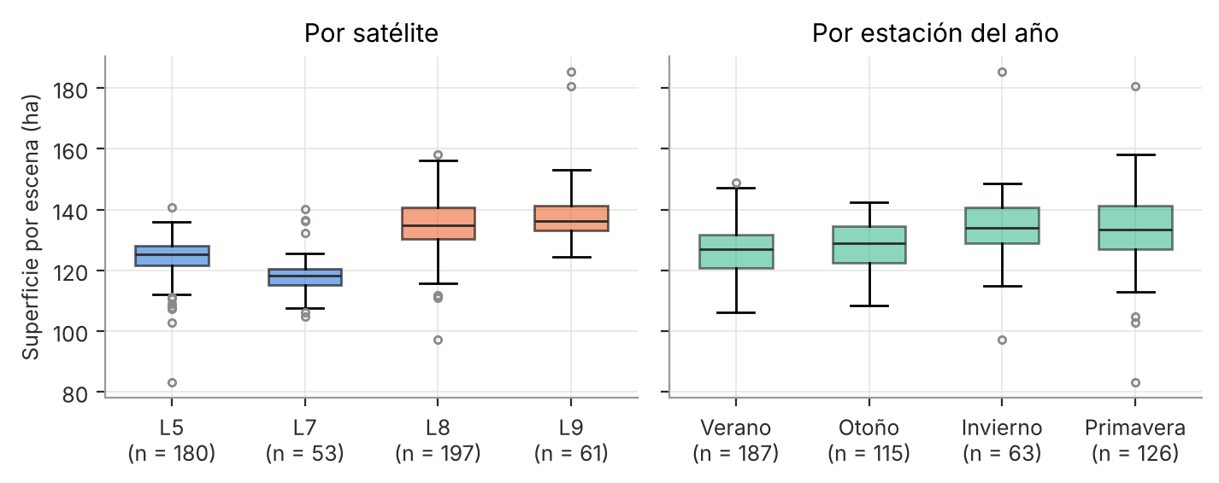
Figura C1. Superficie por imagen válida según satélite y estación (ha; n bajo cada caja). Puntos: valores alejados según 1,5 × rango intercuartílico (Hoaglin et al., 1983).
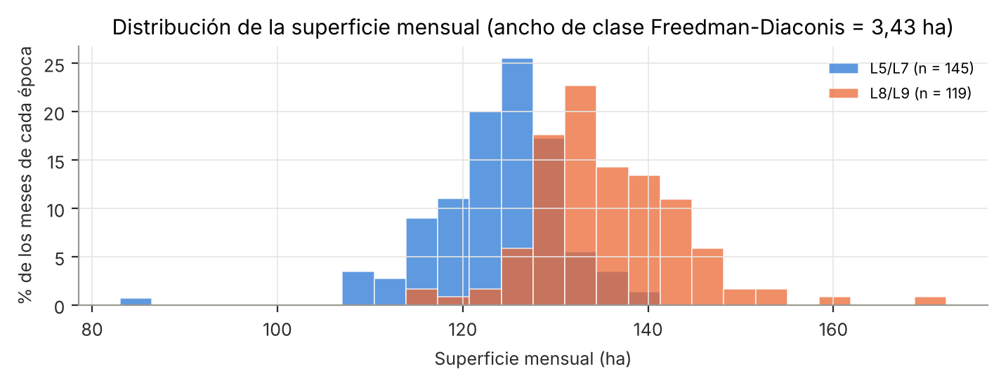
Figura C2. Distribución de la superficie mensual por período de satélite (% de meses; ancho de clase de Freedman-Diaconis = 3,43 ha).
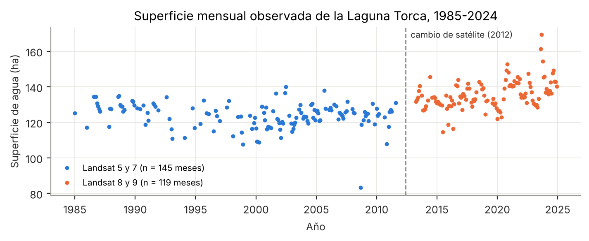
Figura C3. Superficie mensual observada (ha). Azul: Landsat 5 y 7; naranjo: Landsat 8 y 9.

Anexo D. Verificación de supuestos y procedimientos alternativos
Se graficó antes de ajustar (Figura 2) y se revisaron los residuos de cada modelo (Box, Hunter y Hunter, 1978; Cabrera y McDougall, 2002).
Diagnóstico H1 | Sin época | Con época | Criterio
R² ajustado / AIC | 0,360 / 223,1 | 0,637 / 203,6 | Parsimonia
Shapiro-Wilk residuos (p) | 0,46 | 0,39 | n = 36
Durbin-Watson; r₁ residuos | 0,93; 0,51 | 1,61; 0,15 | ≈ 2; ± 0,33
Residuos fuera de ± 2; Cook máx. | 1; 0,17 | 2; 0,15 | Cook < 1
VIF | — | 2,99 | < 5
Theil-Sen por época | — | L5/L7 −0,145 (p = 0,14); L8/L9 +0,846 (p = 0,009)
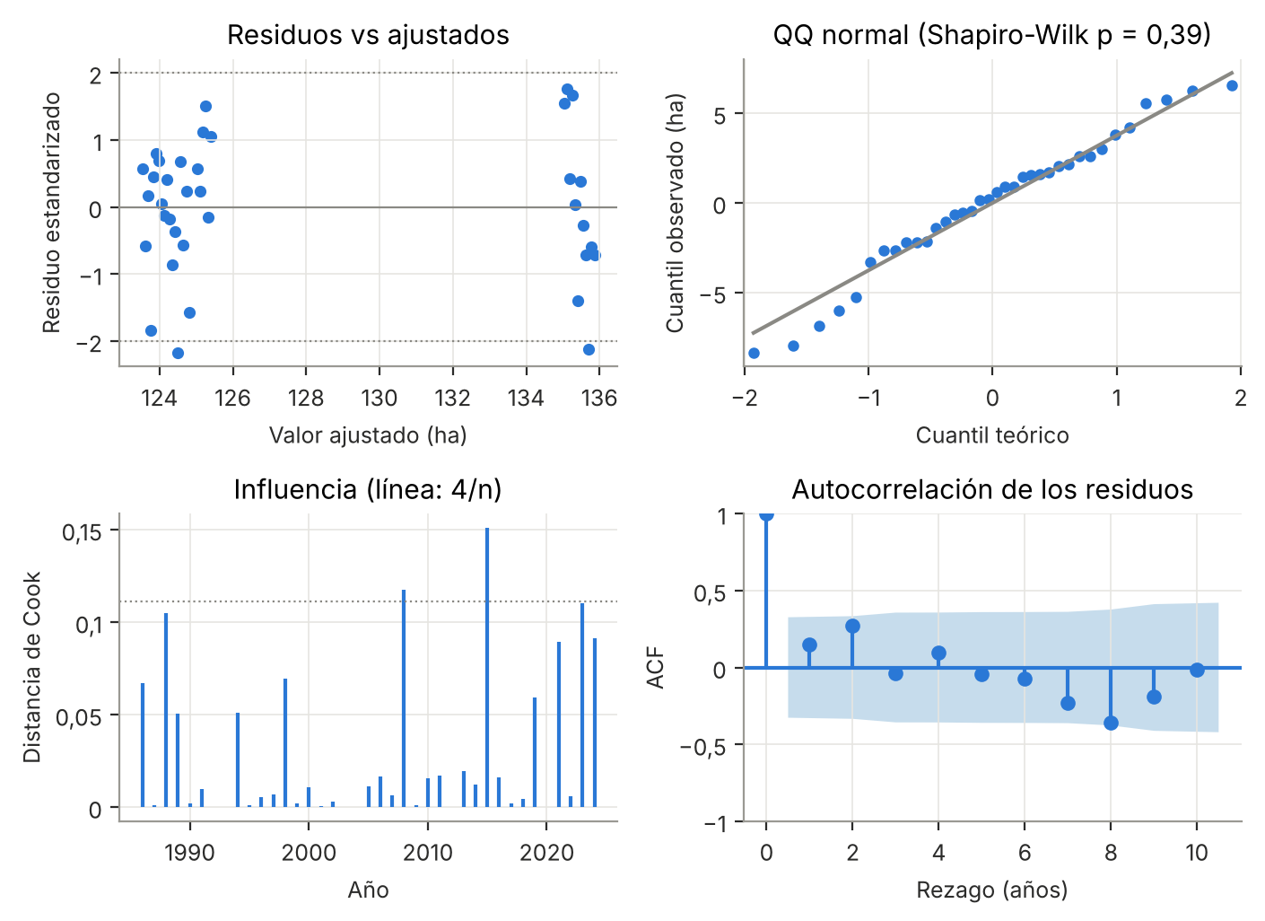
Figura D1. Diagnóstico del modelo con época: residuos vs ajustados (± 2), QQ normal, Cook (línea 4/n) y autocorrelación de residuos.
H3. Diferencias pareadas no normales (Shapiro-Wilk p < 0,001): se usa Wilcoxon y mediana con bootstrap; t pareada: media −4,70, t = -3,71, IC [-7,35; -2,05]. ANOVA tipo III (desbalanceado; interacción primero):
Término | SC | gl | F | p
Constante | 3.815.781,3 | 1 | 74.597,58 | < 0,001
Satélite | 15.770,4 | 2 | 154,15 | < 0,001
Estación | 3.175,0 | 3 | 20,69 | < 0,001
Satélite × Estación | 1.181,9 | 6 | 3,85 | < 0,001
Residuo | 24.501,6 | 479 | — | —
Estación | L5 | L7 | L8/L9 | n L5 | n L7 | n L8/L9
Verano (dic-feb) | 123,2 | 115,8 | 132,9 | 72 | 27 | 88
Otoño (mar-may) | 123,5 | 115,8 | 133,1 | 36 | 13 | 66
Invierno (jun-ago) | 128,3 | 131,7 | 139,0 | 22 | 5 | 36
Primavera (sep-nov) | 125,6 | 121,7 | 141,3 | 50 | 8 | 68
Interacción significativa (F = 3,85, p < 0,001) por invierno (solo 5 imágenes L7); en las demás estaciones L7 < L5 < L8/L9. Residuos no normales (p < 0,001) y Levene p = 0,006: Welch (F = 207,9, p < 0,001) y Kruskal-Wallis (p < 0,001) coinciden. Tukey: L7 − L5 = −6,37 [-9,24; -3,49]; L8/L9 − L5 = +11,47 [9,69; 13,26]; L8/L9 − L7 = +17,84 [15,07; 20,62]. ANOVA descriptivo (imágenes autocorrelacionadas y sensor confundido con el tiempo).
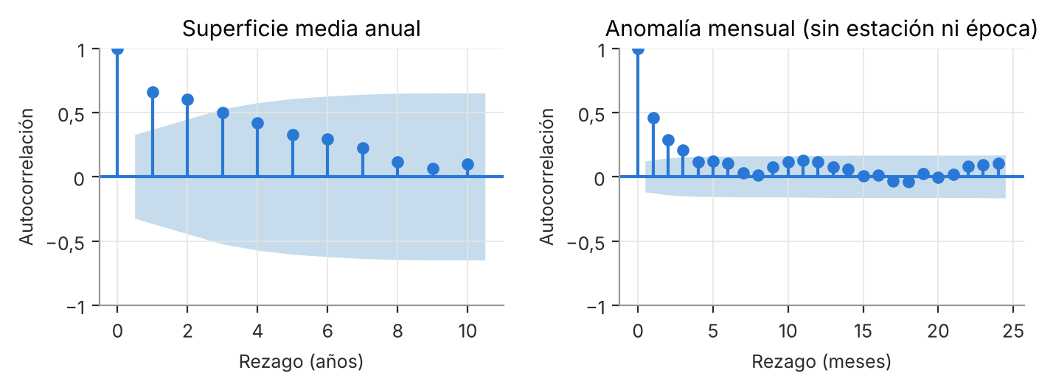
Figura D2. Autocorrelación anual y mensual (rezago 1 mensual = 0,46; banda ± 0,12): los meses no son independientes.
Variable mensual | ρ | p clásico | n | n efectivo | p con n ef. | % var.
precip | +0,113 | 0,10 | 208 | 200 | 0,11 | 1,3
p1 | +0,085 | 0,23 | 208 | 200 | 0,23 | 0,7
p2 | +0,090 | 0,20 | 208 | 200 | 0,20 | 0,8
p3 | +0,179 | 0,01 | 208 | 73 | 0,13 | 3,2
p12 | +0,079 | 0,25 | 208 | 48 | 0,59 | 0,6
tmax | −0,054 | 0,44 | 208 | 133 | 0,54 | 0,3
tmin | −0,054 | 0,44 | 208 | 137 | 0,53 | 0,3
Tabla D1. Procedimiento alternativo si fallan los supuestos
Supuesto | Verificación | Alternativa | Estado
Independencia | ACF, Durbin-Watson, n efectivo | Bloques, n efectivo, agregación anual | Falla en meses: aplicada
Normalidad (regresión) | QQ, Shapiro-Wilk | Theil-Sen + Kendall | Se cumple
Normalidad (pares) | Shapiro-Wilk | Wilcoxon; bootstrap | Falla: aplicada
Homocedasticidad (ANOVA) | Levene | Welch, Kruskal-Wallis | Falla: coinciden
Esperados ≥ 5 (χ²) | Tabla de esperados | Fisher / combinar | Se cumple
Rango de extrapolación | Tx proyectada vs observada | No proyectar | Falla: no se proyecta
Época vs clima | Resultados con y sin época | Informar ambos | Aplicado

Anexo F. Glosario
Término | Significado
Correlación (ρ) | Cuánto cambian juntas dos variables, de −1 a +1. No indica causa.
Intervalo de confianza 95 % | Rango de valores compatibles con los datos; si incluye el cero, no se distingue un efecto de la ausencia de efecto.
n efectivo | Número de observaciones realmente independientes; meses o años seguidos cuentan como menos datos.
Potencia | Probabilidad de detectar un efecto si existe.
Bootstrap por bloques | Repetir el cálculo sorteando tramos de años seguidos para medir la incertidumbre.
SPEI | Balance de agua (lluvia menos evaporación) comparado con lo normal; negativo = más seco.
RMSE | Error típico de un pronóstico, en hectáreas.
Época | Período de satélite: 0 = Landsat 5 y 7 (hasta 2011), 1 = Landsat 8 y 9 (desde 2013).

Anexo E. Reproducibilidad, registro de trabajo, uso de IA y código
Repositorio público: https://github.com/JuanPMaureira/Prediccion-Laguna-Torca-MDS. Contiene los notebooks de Torca, Aculeo y Miscanti, los datos procesados, el código de este anexo y el informe. Para reproducir las cifras: python scripts/preparar_carpetas.py y luego python scripts/analisis_consultoria.py; con los datos del repositorio se obtienen los mismos resultados de este informe.
Pasos: (1) respaldo y SHA-256 (los CSV de Miscanti, generados por Laguna_Miscanti_v1.ipynb, se copiaron el 2026-11-08T20:01:55Z y se verificó su tendencia JRC de forma independiente); (2) ejecución del notebook de Torca con el clima CR2MET de Torca (jupyter nbconvert --execute); (3) python3 scripts/analisis_consultoria.py (semilla 42): resultados.json, 24 tablas y 12 figuras; (4) el informe se arma leyendo resultados.json, sin cifras escritas a mano. Entorno: Python 3.13.18, numpy 2.5.3, pandas 3.0.5, scipy 1.18.1, statsmodels 0.15.0, matplotlib 3.11.2, scikit-learn 1.9.1, xgboost 3.4.1. La validación anual reproducida coincide con el notebook (diferencia máxima 0,005 ha).
Tarea | Responsable | Apoyo
Procesamiento GEE, curación y notebooks | Juan Pablo Maureira | Asistente de IA
Reuniones con el cliente y bitácora | Juan Pablo Maureira | Asistente de IA (borrador)
Respaldo y revisión de datos | Juan Pablo Maureira | Asistente de IA (ejecución)
Análisis, supuestos, figuras y redacción | Juan Pablo Maureira | Asistente de IA (código y borrador)
Revisión final y defensa | Juan Pablo Maureira | —
Declaración de uso de IA. Se usó Claude (Anthropic) para escribir y ejecutar el código de respaldo, revisión y análisis, ejecutar el notebook, redactar el borrador y proponer el caso de cliente y la redacción de la bitácora. Los datos y notebooks originales son del autor; la IA no inventó datos. Proyecto individual.
Confirmación del integrante. Declaro que puedo explicar y defender cada análisis de este informe, incluidos los realizados con apoyo de inteligencia artificial.
Integrante | Firma | Fecha
Juan Pablo Maureira

E.1 Huellas SHA-256 del respaldo
Archivo | Bytes | SHA-256
anual12_base_anual.csv | 9.282 | c70e8b44e5007739947953eceb6d9261965d97edca2dbe10039f056eedf310e1
anual12_correlaciones.csv | 619 | 2347f8014d430ba9e80472189b40bfcce778f644f96ac8b97b2c28a766314a73
anual12_pares_L5_L7.csv | 1.653 | 583b044f255db02e72c3f2be135d867862c4eb0f822baffc86eae560b065c85a
anual12_proyeccion_rcp26.csv | 35.245 | aad84dc59095a0bb279cd5f7ecb4375a899cb703a86536a800cdf3eeb3257194
anual12_proyeccion_rcp85.csv | 50.036 | 9726a4a9ea5b1668d2e5e2a502cd34214dc40253310f3fcb47665e189311fbca
anual12_resumen_proyecciones.csv | 340 | 9993ba4b9054b8e86e858a3c903433bf52372929cc64799f71e3dedb7551fad2
anual12_saltos_por_fuente.csv | 144 | 9f90056dc154277d9c1714b756f94b63e6be270af38c2aa1e1394fa641a9bb09
anual12_validacion.csv | 1.083 | 18fe3f5b1dd5f3e3a611905a706049ad3d9e872c692fe53afda031c5ea9b7993
base_mensual_aculeo_v1.csv | 100.809 | e6a9534f7b1126d2c1125ba53f2039900fee63cbc098ac0159c48e90f0dc20c1
base_mensual_torca_v2.csv | 82.445 | ae0a39783375ce66ccbb0c193b5cd6f44655c4d7f17f84187b721e9117a3a957
calibracion_sensores_aculeo_v1.csv | 453 | 929449595cc54ded33afe40226cab878195c746e7d3360adfdc380afeb39aedf
clima_cr2met_laguna_aculeo_mensual_1979_2019.csv | 31.051 | fa852fd51d46bea033695b8bba9f636a98c762fe9178b6da85423ebd9307cf12
clima_cr2met_laguna_torca_mensual_1979_2019.csv | 14.540 | eb0d58f818ae9feec765a124fef294dd15312120c12f1f70ca6eda39bd96f6f7
comparacion_diferencia_escenarios_v2.csv | 257 | ed6d3e7a52edad4da4c65c85dd76d73a2372e1e57f75f88906f69ca81eca392f
comparacion_mice_vs_observado_cv_v2.csv | 2.203 | 60704bdb92726041b8dc0479e61b349332e9b44226867e18630eef4b5d1ffbbb
comparacion_mice_vs_observado_proyecciones_v2.csv | 957 | 3e722126b685a5360bb1f61c849f02b81e7f484ccd466c93deeb25bbe18df8b4
correlaciones_aculeo_v1.csv | 1.537 | 2a540ddae6df33aed665d02423123387e5d5561490d1e256a83a3e72b4ac7be7
correlaciones_v2.csv | 362 | 5dbcbe6def643dc7ee1ca1fc54b6cd3921067d8b5f2a2638f333e5b411f96cb7
cv_anomalias_aculeo_v1.csv | 595 | 5116ed0b71fa32c038db6863b62e32ffd630127d9fcb9cbe63f12dcd94bfdc3d
cv_anomalias_v2.csv | 530 | 4c45e25a77be6615194451f923af4afb1b78b37f8d26b8169cbea84e17ee503e
cv_nivel_area_aculeo_v1.csv | 599 | 4797b2d9f1e0c111e19bfa13a71ce52cb52da0e5bc808509654d5b5bdf0da23b
cv_nivel_area_v2.csv | 534 | 97f46a5704d3a75d8770a2e90f9c1b8bc0773717f0397c2a042a3e512ed2c634
cv_sarimax_v2.csv | 305 | d048347fe601b71297a31e73073e4ba21d0771f6eb86e7cca091c2372ff28665
diagnostico_circularidad_mice_v2.csv | 276 | a4d3ab7023d871181942feab72cc0ac574b9ce076c7d72015e0606c7c4533327
modelo_anual_mice_coeficientes_v2.csv | 381 | 17192fff556d4508637c95c27c4b573e801ece78df076961b7c53995a254a74f
modelo_anual_mice_contribucion_escenarios_v2.csv | 406 | 4a1401973f988076aaea1239a057b3255ba3c3b63c50ea0448de9901fdf388f7
modelo_anual_mice_proyecciones_v2.csv | 548 | 0dbb58764060a1ec441eb2bda3b17d88923836507e2d9bd8bda0890af57e14b9
modelo_anual_mice_validacion_v2.csv | 614 | ee57f9e06f9886395da22c7a1a5b0bb85e8bc30272c96967cc608f7a0673a436
proyeccion_anual_control_aculeo_v1.csv | 2.140 | a4e8f051d9892c433407e61ac4e47b40966a7e83de56f525d1c2808815d70691
proyeccion_anual_control_v2.csv | 2.211 | 3ec868a6cf51c5c671c07ba3d8a6fca07d895bca98f3850764d59f362f16006d
proyeccion_anual_rcp26_aculeo_v1.csv | 35.082 | 69dd1cda8b9f31f6a8598f20edbbfff040c133cc9f93a156b9087bfeda0a898e
proyeccion_anual_rcp26_v2.csv | 35.671 | 6b87777aae39bf92ea1a7618be203bf5c75d03f1222adfc04b331a1ce9a23727
proyeccion_anual_rcp85_aculeo_v1.csv | 51.839 | 11316a265a2b7b795d929e55222ad214bb9297d00d868e73e08b403546c38e2d
proyeccion_anual_rcp85_v2.csv | 53.217 | 2848c0ad43464a3ffe46339d92f1bd0ca20170cd619c8e60a1d869a0c85e1e2b
resumen_proyecciones_aculeo_v1.csv | 440 | e28fcdb7927c5c7cd1fb5cbe77502337df93acd27a28f6e7d180badff4267c21
resumen_proyecciones_v2.csv | 425 | 932caa8432bd9a232c7e95710181f294fbb0bed60c5454bf9b3a8919db7f6f75
serie_curada_calibrada_aculeo_v1.csv | 55.055 | 24caaba4f414b33cb15a404dc7bb90614702ed37c01d74c0edf30b8fb0c39324
serie_laguna_aculeo_bruta.csv | 82.322 | b4bd77d258cd53646e34fc0c926721a685512d687c1d0b3a89fd5a3a0f81a0a0
serie_laguna_torca_bruta.csv | 53.817 | 12b28d1a291e8caf04af95619ec50a536aa1d06a595c0aa1a60eff6ec98ac9a2
variacion_anual_aculeo_v1.csv | 3.108 | a0147ef699af75b0c61c7d8e6c1965e91e6cf9cea56fd76049372430d3441c87
variacion_anual_v2.csv | 2.570 | d36de93f31033e2a39338ac9172b81cc09cab63f5d92ce42b6a3a6c530e1c36a
raw/proyeccin-de-la-precipit.csv | 1.178.843 | da6178553b316046f39827bff6de13ecf4c7dd1b325365debe4b1e02369562ab
raw/proyeccin-de-la-temperat max.csv | 1.058.661 | 92504bc6c88df1359d40635ad6d33abcbe839f1b4abe74198f0465618670baab
raw/proyeccin-de-la-temperat min.csv | 1.073.399 | e7fb4804947edbbb2184b1943aaa11c2622ab9128004eeb1d2eb5dc80e8cb724
raw/serie_tiempo_laguna_torca_1984_2024.csv | 53.817 | 12b28d1a291e8caf04af95619ec50a536aa1d06a595c0aa1a60eff6ec98ac9a2
miscanti/anual12_base_anual_miscanti_v1.csv | 14.069 | c488b8b1fa9b3df3c4df6551ce0a7d083b544f1544c136fe7f2a7fc80a8df25e
miscanti/anual12_correlaciones_jrc_miscanti_v1.csv | 706 | c1d73740a97c30da8cae4ffde0911667fb451033d14e5a541b31c6a30249cbbe
miscanti/anual12_correlaciones_miscanti_v1.csv | 952 | 1045cfdd53a2e308ba98d7c1f071b7bfa69209c46c48c903be873c46d789dc4f
miscanti/anual12_holdout_jrc_miscanti_v1.csv | 572 | eadcb061b0e5b3b23db6fdca366b0073884c566fdc9f29b3595427375d110faf
miscanti/anual12_pares_L5_L7_miscanti_v1.csv | 2.022 | 2a1ec409d6785db6a87eb05555c366d852cec3023c96bb08a0fb1349e685a37b
miscanti/anual12_resumen_proyecciones_miscanti_v1.csv | 1.265 | fe95158e4e3469605a56d59b9fb19dd58bb5fd732d80a215da91347c9e86b251
miscanti/anual12_saltos_por_fuente_miscanti_v1.csv | 187 | cab354b8432074ebccf697d23681ccc94b608d5618f3a0094cf18bb0288d532d
miscanti/anual12_validacion_jrc_miscanti_v1.csv | 1.737 | 52cef9a9dcd11a622229e1a34da4a643446bf34829715637d69086e8deb6df40
miscanti/anual12_validacion_miscanti_v1.csv | 1.755 | 29f4835ff6e09b12d0227700fbab2304f7c07a930b175e4acb4bdb590aad7ac9
miscanti/base_mensual_miscanti_v1.csv | 86.451 | a96c6a25d108323fc7ca951a76a2976408d04d02c7d35239326b19a8366408ec
miscanti/clima_cr2met_laguna_miscanti_mensual_1979_2019.csv | 30.606 | 3c48bf6370cd0a0e30ffb892725025fc8bb23fd9f03a5df432586429500dd028
miscanti/comparacion_torca_vs_miscanti_v1.csv | 1.601 | f8e33e8410d7fb48ebb57c8cf878a841e84281ffdcd2c44e8c760f2f19783c87
miscanti/correlaciones_miscanti_v1.csv | 359 | 2ab48ee994eb98aaeef51d989a3e69fcf50a2b9f909e37b1174442652bdbcb9a
miscanti/cv_nivel_area_miscanti_v1.csv | 544 | 9abd9424c94cebe9697bf155bc05a33189238f6a462684eaa3ac997130d79d88
miscanti/dm_hln_mensual_miscanti_v1.csv | 1.172 | aa4785582b44513d9db254b50a308a8b64abfd29a73a25869ca3758863a61113
miscanti/holdout_mensual_miscanti_v1.csv | 386 | f34640812021448a5fd7eafbdda23036114af8115b012ca0e7ab88a4afec10dc
miscanti/resumen_proyecciones_miscanti_v1.csv | 442 | f22a77c646dd7a2aabbf8d003f4ae10f53a4a402cf5a79f5c064ff5faa9ec71a
miscanti/serie_laguna_miscanti_jrc.csv | 34.655 | 85aef5bf978288321400b6967085280391c00e5125df951e9fa7854d0c0ed8cd
miscanti/variacion_anual_miscanti_v1.csv | 2.577 | c14a8bb6e529b2ddfc44a0a21b46f1494ed3932d4af40a97225123f76eafe575

E.2 Código del análisis (scripts/analisis_consultoria.py)
# -*- coding: utf-8 -*-
"""
Proyecto de consultoría estadística: superficie de agua de la Laguna Torca (Maule, Chile)
con la Laguna de Aculeo como caso de contraste.

Los datos son reales: salen de los CSV de data/processed generados por
Laguna_Torca_v2_CR2MET.ipynb (secciones 0-12) y Laguna_Aculeo_v1.ipynb. Este script NO modifica
los originales: trabaja sobre una copia en ./datos y escribe resultados en ./salidas y ./figs.

Orden: 0 configuración · 1 respaldo y hashes · 2 lectura y formato · 3 revisión de errores ·
4 reproducción de la curación · 5 faltantes y cobertura · 6 atípicos (1,5·IQR) · 7 EDA ·
8 H1 tendencia · 9 H3 efecto del sensor · 10 H2 asociación con el clima · 11 autocorrelación y
potencia · 12 validación predictiva · 13 extrapolación de temperatura · 14 Aculeo · 15 MICE · 16 exportación.
"""
import hashlib
import io
import json
import re
import warnings
from pathlib import Path

import numpy as np
import pandas as pd
import matplotlib
matplotlib.use("Agg")
import matplotlib.pyplot as plt
from scipy import stats
from matplotlib.ticker import FuncFormatter
import statsmodels.api as sm
import statsmodels.formula.api as smf
from statsmodels.stats.anova import anova_lm
from statsmodels.stats.multicomp import pairwise_tukeyhsd
from statsmodels.stats.stattools import durbin_watson
from statsmodels.tsa.stattools import acf
from statsmodels.graphics.tsaplots import plot_acf

warnings.filterwarnings("ignore")

# ============================== 0. Configuración ==============================
BASE = Path(__file__).resolve().parents[1]
RESP = BASE / "respaldo" / "data" # copia intacta del original (solo lectura)
DATA = BASE / "datos" / "processed" # copia de trabajo
RAW = BASE / "datos" / "raw"
# Resultados del notebook Laguna_Torca_v2_CR2MET.ipynb (ejecución usada en este informe, con el clima CR2MET de Torca).
CORR = BASE / "ejecucion_torca" / "data" / "processed"
OUT = BASE / "salidas"
FIG = BASE / "figs"
OUT.mkdir(exist_ok=True)
FIG.mkdir(exist_ok=True)

SEMILLA = 42
RNG = np.random.default_rng(SEMILLA)
COL = "area_hectareas"
QUIEBRE_SENSOR = pd.Timestamp("2012-06-01")
FALLA_SLC_L7 = pd.Timestamp("2003-05-31")
AREA_MIN_HA = 44.0
FECHAS_AUDITADAS = pd.to_datetime(["2011-10-07", "2018-05-12", "2018-06-13",
"2019-05-22", "2019-06-07", "2018-07-22"])
ALFA, POTENCIA = 0.05, 0.80
BLOQUE_ANUAL = 3 # largo de bloque (años) para el bootstrap por bloques (≈ n^(1/3) con n ≈ 37)
N_BOOT = 5000

# Paleta (categórica validada, en orden fijo): azul = L5/L7, naranjo = L8/L9, aqua = tercer grupo
C1, C2, C3, GRIS, TINTA = "#2a78d6", "#eb6834", "#1baf7a", "#8a8984", "#2b2b2a"
plt.rcParams.update({"figure.dpi": 150, "savefig.dpi": 200, "font.size": 9, "axes.spines.top": False,
"axes.spines.right": False, "axes.grid": True, "grid.color": "#e6e5e1", "grid.linewidth": 0.6,
"axes.edgecolor": "#9a9993", "axes.labelcolor": TINTA, "xtick.color": TINTA,
"ytick.color": TINTA, "legend.frameon": False})

R = {} # todos los resultados numéricos que citan los documentos
TABLAS = {} # tablas que se exportan a CSV

def _coma(texto):
"""Decimales con coma (español de Chile) en todo texto de la figura."""
return re.sub(r"(\d)\.(\d)", r"\1,\2", texto).replace("RCP 2,6", "RCP 2.6").replace("RCP 8,5", "RCP 8.5")

def guardar_fig(fig, nombre):
for ax in fig.axes:
for eje in (ax.xaxis, ax.yaxis):
if type(eje.get_major_formatter()).__name__ == "ScalarFormatter":
eje.set_major_formatter(FuncFormatter(lambda v, _p: _coma(f"{v:g}").replace("-", "−")))
ax.set_title(_coma(ax.get_title()))
ax.set_xlabel(_coma(ax.get_xlabel())); ax.set_ylabel(_coma(ax.get_ylabel()))
for t in ax.texts:
t.set_text(_coma(t.get_text()))
if ax.get_legend():
for t in ax.get_legend().get_texts():
t.set_text(_coma(t.get_text()))
fig.tight_layout()
fig.savefig(FIG / nombre, bbox_inches="tight")
plt.close(fig)

def estacion(m):
"""Estaciones del hemisferio sur."""
return np.select([np.isin(m, [12, 1, 2]), np.isin(m, [3, 4, 5]), np.isin(m, [6, 7, 8])],
["Verano (dic-feb)", "Otoño (mar-may)", "Invierno (jun-ago)"], "Primavera (sep-nov)")

ORDEN_EST = ["Verano (dic-feb)", "Otoño (mar-may)", "Invierno (jun-ago)", "Primavera (sep-nov)"]

# ============================== 1. Respaldo y hashes ==============================
def sha256(ruta):
h = hashlib.sha256()
with open(ruta, "rb") as f:
for bloque in iter(lambda: f.read(1 << 20), b""):
h.update(bloque)
return h.hexdigest()

filas = []
for ruta in sorted((DATA).glob("*.csv")):
orig = RESP / "processed" / ruta.name
filas.append((ruta.name, ruta.stat().st_size, sha256(orig), sha256(ruta) == sha256(orig)))
for ruta in sorted(RAW.glob("*.csv")):
orig = RESP / "raw" / ruta.name
filas.append(("raw/" + ruta.name, ruta.stat().st_size, sha256(orig), sha256(ruta) == sha256(orig)))
for ruta in sorted((BASE / "datos" / "miscanti").glob("*.csv")): # Laguna Miscanti (control natural), copiados el 8-nov
orig = BASE / "respaldo" / "miscanti" / ruta.name
filas.append(("miscanti/" + ruta.name, ruta.stat().st_size, sha256(orig), sha256(ruta) == sha256(orig)))
hashes = pd.DataFrame(filas, columns=["archivo", "bytes", "sha256_original", "copia_identica"])
TABLAS["t01_hashes"] = hashes
R["respaldo"] = {"n_archivos": len(hashes), "todas_identicas": bool(hashes["copia_identica"].all()),
"fecha_respaldo_utc": (OUT / "fecha_respaldo.txt").read_text().strip()}

# ============================== 2. Lectura y formato ==============================
formato = []
for ruta in sorted(DATA.glob("*.csv")) + sorted(RAW.glob("proyeccin*.csv")):
crudo = ruta.read_bytes()[:4000]
bom = crudo.startswith(b"\xef\xbb\xbf")
texto = crudo.decode("utf-8-sig", errors="replace")
primera = texto.splitlines()[0]
sep = ";" if primera.count(";") > primera.count(",") else ","
try:
crudo.decode("ascii")
cod = "ASCII"
except UnicodeDecodeError:
cod = "UTF-8" + (" con BOM" if bom else "")
cols = [c.strip('"') for c in primera.split(sep)]
sin_nombre = sum(1 for c in cols if c == "")
formato.append((ruta.name, cod, sep, "coma" if (sep == ";") else "punto", len(cols), sin_nombre))
TABLAS["t02_formato"] = pd.DataFrame(formato, columns=["archivo", "codificacion", "separador", "decimal",
"n_columnas", "columnas_sin_nombre"])

# ---- Lecturas principales
bruta = pd.read_csv(DATA / "serie_laguna_torca_bruta.csv", parse_dates=["fecha"])
base_m = pd.read_csv(DATA / "base_mensual_torca_v2.csv", parse_dates=["fecha"], index_col="fecha")
clima = pd.read_csv(DATA / "clima_cr2met_laguna_torca_mensual_1979_2019.csv", parse_dates=["fecha"], index_col="fecha")
base_m = pd.read_csv(CORR / "base_mensual_torca_v2.csv", parse_dates=["fecha"], index_col="fecha")
anual12 = pd.read_csv(CORR / "anual12_base_anual.csv", index_col="fecha")
var_anual = pd.read_csv(CORR / "variacion_anual_v2.csv", index_col="fecha")
pares = pd.read_csv(CORR / "anual12_pares_L5_L7.csv", parse_dates=["fecha"]).drop(columns=["Unnamed: 1"])
corr12 = pd.read_csv(CORR / "anual12_correlaciones.csv")
val12 = pd.read_csv(CORR / "anual12_validacion.csv")
saltos = pd.read_csv(CORR / "anual12_saltos_por_fuente.csv")
corr_m = pd.read_csv(CORR / "correlaciones_v2.csv")
cv_m = pd.read_csv(CORR / "cv_nivel_area_v2.csv", index_col=0)
cv_sar = pd.read_csv(CORR / "cv_sarimax_v2.csv", index_col=0)
corr_ac = pd.read_csv(DATA / "correlaciones_aculeo_v1.csv", index_col="variable")
cal_ac = pd.read_csv(DATA / "calibracion_sensores_aculeo_v1.csv")
cv_ac = pd.read_csv(DATA / "cv_nivel_area_aculeo_v1.csv", index_col=0)
var_ac = pd.read_csv(DATA / "variacion_anual_aculeo_v1.csv")
circ = pd.read_csv(CORR / "diagnostico_circularidad_mice_v2.csv")
mice_val = pd.read_csv(CORR / "modelo_anual_mice_validacion_v2.csv")
comp_esc = pd.read_csv(CORR / "comparacion_diferencia_escenarios_v2.csv")
proy12 = pd.read_csv(CORR / "anual12_resumen_proyecciones.csv")
proy_m = pd.read_csv(CORR / "resumen_proyecciones_v2.csv")
proy_ac = pd.read_csv(DATA / "resumen_proyecciones_aculeo_v1.csv")

R["formato"] = {
"n_escenas_brutas": int(len(bruta)), "fecha_min": str(bruta["fecha"].min().date()),
"fecha_max": str(bruta["fecha"].max().date()),
"escenas_por_sensor": bruta["satelite"].value_counts().to_dict(),
"fechas_no_parseadas": int(bruta["fecha"].isna().sum()),
"pares_columna_indice_sin_nombre": True,
}

# ============================== 3. Revisión de errores ==============================
err = {}
# 3a. Variable derivada: área en ha = área en m² / 10 000
err["max_dif_ha_vs_m2"] = float((bruta[COL] - bruta["area_m2"] / 1e4).abs().max())
# 3b. Rango físico: el área no puede ser negativa ni superar el polígono de estudio
COORD = np.array([[-72.0410805, -34.7577721], [-72.0367228, -34.7582617], [-72.0387713, -34.7682978],
[-72.0319554, -34.7684813], [-72.0291981, -34.7765296], [-72.0353063, -34.7784569],
[-72.0422712, -34.777172], [-72.0449901, -34.7868999], [-72.0516198, -34.7914269],
[-72.0545995, -34.786961], [-72.0502045, -34.7824032], [-72.0491989, -34.7747858],
[-72.0469641, -34.7673474], [-72.0410805, -34.7577721]])
lat0 = np.radians(COORD[:, 1].mean())
x = np.radians(COORD[:, 0]) * 6371000 * np.cos(lat0)
y = np.radians(COORD[:, 1]) * 6371000
poligono_ha = 0.5 * abs(np.dot(x[:-1], y[1:]) - np.dot(x[1:], y[:-1])) / 1e4
err["poligono_ha"] = round(float(poligono_ha), 1)
err["n_area_negativa"] = int((bruta[COL] < 0).sum())
err["n_area_cero"] = int((bruta[COL] == 0).sum())
err["n_area_sobre_poligono"] = int((bruta[COL] > poligono_ha).sum())
err["area_min"], err["area_max"] = float(bruta[COL].min()), float(bruta[COL].max())
err["n_bajo_44ha"] = int((bruta[COL] < AREA_MIN_HA).sum())
# 3c. Categorías del sensor
err["niveles_sensor"] = sorted(bruta["satelite"].unique().tolist())
# 3d. Duplicados por fecha y sensor, y por fecha
err["dup_fecha_sensor"] = int(bruta.duplicated(["fecha", "satelite"]).sum())
dup_f = bruta[bruta.duplicated("fecha", keep=False)].sort_values("fecha")
err["dup_fecha_distinto_sensor"] = int(bruta.duplicated("fecha").sum())
dupt = dup_f.pivot_table(index="fecha", columns="satelite", values=COL).reset_index()
TABLAS["t03_duplicados_fecha"] = dupt
err["dup_pares_sensores"] = dup_f.groupby("fecha")["satelite"].apply(lambda s: "+".join(sorted(s))).value_counts().to_dict()
# 3e. Escenas Landsat 7 por período (SLC-off)
l7 = bruta[bruta["satelite"] == "LANDSAT_7"]
err["l7_antes_slc"] = int((l7["fecha"] <= FALLA_SLC_L7).sum())
err["l7_slc_off"] = int((l7["fecha"] > FALLA_SLC_L7).sum())
# 3f. Clima CR2MET
err["clima_meses"] = int(len(clima))
err["clima_faltantes"] = int(clima.isna().sum().sum())
err["clima_precip_negativa"] = int((clima["precip_mm"] < 0).sum())
err["clima_tmax_menor_tmin"] = int((clima["tmax_c"] <= clima["tmin_c"]).sum())
err["clima_rangos"] = {c: [round(float(clima[c].min()), 2), round(float(clima[c].max()), 2)] for c in clima.columns}
lluvia_anual = clima["precip_mm"].resample("YS").sum()
err["lluvia_anual_min_max"] = [round(float(lluvia_anual.min()), 0), round(float(lluvia_anual.max()), 0)]
err["lluvia_anual_media_1985_2019"] = round(float(lluvia_anual.loc["1985":"2019"].mean()), 0)
# 3g. Variables derivadas del archivo mensual: p12 debe ser la suma móvil de 12 meses de la lluvia
p12_rec = clima["precip_mm"].rolling(12).sum().reindex(base_m.index)
err["max_dif_p12"] = float((p12_rec - base_m["p12"]).abs().max())
epoca_rec = (base_m.index > QUIEBRE_SENSOR).astype(int)
err["epoca_inconsistente"] = int((epoca_rec != base_m["epoca"]).sum())
# 3h. Rangos de la tabla anual
err["anual12_min_mayor_que_media"] = int((anual12["min_verano"] > anual12["media_anual"] + 1e-9).sum())
# 3i. La lluvia de la base mensual coincide con el CSV de CR2MET de Torca
j_c = base_m[["precip"]].join(clima[["precip_mm"]]).dropna()
err["clima_base_vs_cr2met_maxdif_mm"] = float((j_c["precip"] - j_c["precip_mm"]).abs().max())
R["errores"] = err

# ============================== 4. Reproducción de la curación ==============================
def curar_serie(df):
"""Las 5 reglas de la sección 2 del notebook v2 (se reproducen para registrar cada dato anulado)."""
s = df.set_index("fecha").copy()
s["motivo"] = ""

def anular(mascara, nombre):
m = np.asarray(mascara) & s[COL].notna().values
s.loc[m, "motivo"] = nombre
s.loc[m, COL] = np.nan

anular(s["satelite"].str.contains("LANDSAT_7") & (s.index > FALLA_SLC_L7), "1. Landsat 7 con falla SLC (después de 2003-05-31)")
anular(s[COL] < AREA_MIN_HA, "2. Área < 44 ha (nube total)")
mediana = s[COL].rolling(window=7, center=True, min_periods=3).median()
anular(s[COL] < mediana * 0.85, "3. Caída > 15 % frente a la mediana móvil (nube parcial)")
v = s[s[COL].notna()]
f = v.index.to_series()
dp, dn = f.diff().dt.days, (-f.diff(-1)).dt.days
vp, vn = v[COL].pct_change(fill_method=None), v[COL].pct_change(periods=-1, fill_method=None)
valle = (vp < -0.15) & (vn < -0.15) & (dp <= 45) & (dn <= 45)
anular(s.index.isin(v.index[valle.values]), "4. Valle abrupto de corta duración")
anular(s.index.isin(FECHAS_AUDITADAS), "5. Fecha auditada visualmente en GEE (nube)")
return s

curada = curar_serie(bruta)
registro = curada[curada["motivo"] != ""].reset_index()[["fecha", "satelite", "motivo"]]
registro = registro.merge(bruta[["fecha", "satelite", COL]], on=["fecha", "satelite"], how="left")
TABLAS["t04_registro_datos_anulados"] = registro
resumen_cur = pd.crosstab(registro["motivo"], registro["satelite"].str.replace("LANDSAT_", "L"), margins=True,
margins_name="Total")
TABLAS["t05_curacion_por_sensor"] = resumen_cur.reset_index()
validas = curada[curada[COL].notna()].copy()
validas["sensor"] = validas["satelite"].str.replace("LANDSAT_", "L")
R["curacion"] = {"n_validas": int(len(validas)), "n_anuladas": int(len(registro)),
"por_motivo": registro["motivo"].value_counts().sort_index().to_dict(),
"validas_por_sensor": validas["sensor"].value_counts().to_dict()}
mensual = curada[COL].resample("MS").mean()
comp = pd.concat([mensual.rename("mio"), base_m[COL].rename("csv")], axis=1)
R["curacion"]["meses_con_dato_mio"] = int(mensual.notna().sum())
R["curacion"]["meses_con_dato_csv"] = int(base_m[COL].notna().sum())
R["curacion"]["max_dif_mensual_vs_csv"] = float((comp["mio"] - comp["csv"]).abs().max())
R["curacion"]["meses_discrepantes"] = int((comp["mio"].notna() != comp["csv"].notna()).sum())

# ============================== 5. Faltantes y cobertura ==============================
meses = pd.DataFrame({"area": base_m[COL]})
meses["dato"] = meses["area"].notna()
meses["anio"] = meses.index.year
meses["estacion"] = estacion(meses.index.month)
meses["periodo"] = np.select([meses.index <= FALLA_SLC_L7, meses.index < QUIEBRE_SENSOR],
["1985-2003 (L5 + L7)", "2003-2012 (solo L5)"], "2012-2024 (L8/L9)")
R["faltantes"] = {"meses_totales": int(len(meses)), "meses_con_dato": int(meses["dato"].sum()),
"pct_con_dato": round(100 * meses["dato"].mean(), 1),
"meses_con_dato_2004_2023": int(meses.loc["2004":"2023", "dato"].sum()),
"meses_2004_2023": int(len(meses.loc["2004":"2023"])),
"anios_sin_dato": meses.groupby("anio")["dato"].sum().loc[lambda s: s == 0].index.tolist()}
por_anio = meses.groupby("anio")["dato"].agg(meses_con_dato="sum", meses="count")
por_anio["pct_faltante"] = (100 * (1 - por_anio["meses_con_dato"] / por_anio["meses"])).round(1)
TABLAS["t06_faltantes_por_anio"] = por_anio.reset_index()

# Proporción de escenas descartadas por sensor (dato bruto → válido)
por_sensor = pd.DataFrame({"escenas_brutas": bruta["satelite"].str.replace("LANDSAT_", "L").value_counts(),
"escenas_validas": validas["sensor"].value_counts()}).fillna(0).astype(int)
por_sensor["pct_descartado"] = (100 * (1 - por_sensor["escenas_validas"] / por_sensor["escenas_brutas"])).round(1)
TABLAS["t07_escenas_por_sensor"] = por_sensor.reset_index(names="sensor")

def tabla_contingencia(fila, col, nombre):
"""Chi-cuadrado solo si ≤ 20 % de las celdas tiene esperado < 5; si no, Fisher (2x2) o se combinan niveles."""
t = pd.crosstab(fila, col)
chi2, p, gl, esp = stats.chi2_contingency(t, correction=False)
pct_bajo5 = 100 * (esp < 5).mean()
res = {"tabla": t.to_dict(), "chi2": round(float(chi2), 2), "gl": int(gl), "p": float(p),
"pct_celdas_esperado_menor_5": round(float(pct_bajo5), 1), "n": int(t.values.sum()),
"esperado_min": round(float(esp.min()), 1)}
if pct_bajo5 > 20 and t.shape == (2, 2):
res["fisher_p"] = float(stats.fisher_exact(t)[1])
# V de Cramér como tamaño del efecto
res["v_cramer"] = round(float(np.sqrt(chi2 / (t.values.sum() * (min(t.shape) - 1)))), 3)
pct = (100 * t.div(t.sum(axis=1), axis=0)).round(1)
TABLAS[nombre] = pd.concat([t.add_prefix("n_"), pct.add_prefix("pct_")], axis=1).reset_index()
return res

cob = meses.copy()
cob["Dato"] = np.where(cob["dato"], "Con dato", "Sin dato")
R["cobertura_estacion"] = tabla_contingencia(pd.Categorical(cob["estacion"], ORDEN_EST), cob["Dato"], "t08_cobertura_estacion")
R["cobertura_periodo"] = tabla_contingencia(cob["periodo"], cob["Dato"], "t09_cobertura_periodo")

# ============================== 6. Atípicos (1,5·IQR) ==============================
def limites_iqr(s):
q1, q3 = s.quantile([0.25, 0.75])
return q1 - 1.5 * (q3 - q1), q3 + 1.5 * (q3 - q1)

# 6a. Escenas brutas (todas juntas): cuántas marcaría la regla y cuántas ya quitó la curación
li, ls_ = limites_iqr(bruta[COL])
marca_bruta = bruta[(bruta[COL] < li) | (bruta[COL] > ls_)]
R["atipicos"] = {"bruta_lim": [round(li, 1), round(ls_, 1)], "bruta_n_marcadas": int(len(marca_bruta))}
marcadas_set = set(zip(marca_bruta["fecha"], marca_bruta["satelite"]))
anuladas_set = set(zip(registro["fecha"], registro["satelite"]))
R["atipicos"]["bruta_marcadas_ya_anuladas"] = int(len(marcadas_set & anuladas_set))
# 6b. Meses curados, separado por época (el nivel cambia con el sensor)
filas = []
for ep, g in base_m[COL].dropna().groupby(base_m["epoca"].reindex(base_m[COL].dropna().index)):
li, ls_ = limites_iqr(g)
for f, v in g[(g < li) | (g > ls_)].items():
filas.append((f.date(), "L5/L7" if ep == 0 else "L8/L9", round(v, 1), round(li, 1), round(ls_, 1),
round(base_m.loc[f, "area_anom"], 1)))
at = pd.DataFrame(filas, columns=["mes", "epoca", "area_ha", "lim_inf", "lim_sup", "anomalia_ha"])
TABLAS["t10_atipicos_mensuales_iqr"] = at
R["atipicos"]["mensual_n"] = int(len(at))
R["atipicos"]["mensual_lista"] = at.to_dict("records")
an = base_m["area_anom"].dropna()
li, ls_ = limites_iqr(an)
R["atipicos"]["anomalia_lim"] = [round(li, 1), round(ls_, 1)]
R["atipicos"]["anomalia_n"] = int(((an < li) | (an > ls_)).sum())
R["atipicos"]["anomalia_extremas"] = {str(k.date()): round(v, 1) for k, v in an.sort_values().head(3).items()}

# ============================== 7. EDA ==============================
area_m = base_m[COL].dropna()
epoca_m = np.where(area_m.index > QUIEBRE_SENSOR, "L8/L9", "L5/L7")
desc = area_m.groupby(epoca_m).describe().round(1)
desc.loc["Total"] = area_m.describe().round(1)
TABLAS["t11_descriptivos_mensual"] = desc.reset_index(names="epoca")
R["eda"] = {"descriptivos": desc.to_dict("index"),
"media_2004_2023": round(float(base_m.loc["2004":"2023", COL].mean()), 1),
"min_2004_2023": round(float(base_m.loc["2004":"2023", COL].min()), 1),
"max_2004_2023": round(float(base_m.loc["2004":"2023", COL].max()), 1)}
# Ancho de clase de Freedman-Diaconis y de Scott
n = len(area_m)
iqr = area_m.quantile(.75) - area_m.quantile(.25)
R["eda"]["h_fd"] = round(float(2 * iqr * n ** (-1 / 3)), 2)
R["eda"]["h_scott"] = round(float(3.49 * area_m.std() * n ** (-1 / 3)), 2)
R["eda"]["n_meses"] = int(n)
# Frecuencias por sensor y por estación (con n y %)
frec_sensor = validas["sensor"].value_counts().rename("n").to_frame()
frec_sensor["%"] = (100 * frec_sensor["n"] / frec_sensor["n"].sum()).round(1)
TABLAS["t12_frecuencia_sensor"] = frec_sensor.reset_index(names="sensor")
validas["estacion"] = estacion(validas.index.month)
frec_est = validas["estacion"].value_counts().reindex(ORDEN_EST).rename("n").to_frame()
frec_est["%"] = (100 * frec_est["n"] / frec_est["n"].sum()).round(1)
TABLAS["t13_frecuencia_estacion"] = frec_est.reset_index(names="estacion")
# Estacionalidad (sin el nivel de época): Kruskal-Wallis entre meses
adj = area_m - area_m.groupby(epoca_m).transform("mean")
kw = stats.kruskal(*[g.values for _, g in adj.groupby(adj.index.month)])
R["eda"]["kw_meses_H"], R["eda"]["kw_meses_p"] = round(float(kw.statistic), 1), float(kw.pvalue)
est_media = adj.groupby(estacion(adj.index.month)).mean().reindex(ORDEN_EST).round(1)
R["eda"]["media_por_estacion_sin_epoca"] = est_media.to_dict()

# ---- Figura 1: serie mensual observada
fig, ax = plt.subplots(figsize=(7.2, 3.0))
for ep, c in (("L5/L7", C1), ("L8/L9", C2)):
s = area_m[epoca_m == ep]
ax.plot(s.index, s.values, "o", ms=2.6, color=c, label=f"Landsat {ep[1:].replace('/L', ' y ')} (n = {len(s)} meses)")
ax.axvline(QUIEBRE_SENSOR, color=GRIS, ls="--", lw=1)
ax.text(QUIEBRE_SENSOR, ax.get_ylim()[1] - 6, " cambio de satélite (2012)", color=TINTA, fontsize=7.5)
ax.set(xlabel="Año", ylabel="Superficie de agua (ha)", title="Superficie mensual observada de la Laguna Torca, 1985-2024")
ax.legend(loc="lower left", fontsize=7.5)
guardar_fig(fig, "f01_serie_mensual.png")

# ---- Figura 2: histograma (Freedman-Diaconis) por época
fig, ax = plt.subplots(figsize=(7.2, 2.8))
bins = np.arange(np.floor(area_m.min()), area_m.max() + R["eda"]["h_fd"], R["eda"]["h_fd"])
for ep, c in (("L5/L7", C1), ("L8/L9", C2)):
s = area_m[epoca_m == ep]
ax.hist(s, bins=bins, color=c, alpha=0.75, weights=np.ones(len(s)) * 100 / len(s),
label=f"{ep} (n = {len(s)})", edgecolor="white", linewidth=0.6)
ax.set(xlabel="Superficie mensual (ha)", ylabel="% de los meses de cada época",
title=f"Distribución de la superficie mensual (ancho de clase Freedman-Diaconis = {R['eda']['h_fd']} ha)")
ax.legend(fontsize=7.5)
guardar_fig(fig, "f02_histograma.png")

# ---- Figura 3: boxplot por sensor y por estación (escenas válidas)
fig, axes = plt.subplots(1, 2, figsize=(7.2, 2.9), sharey=True)
orden_s = ["L5", "L7", "L8", "L9"]
datos_s = [validas.loc[validas["sensor"] == s, COL].values for s in orden_s]
b = axes[0].boxplot(datos_s, tick_labels=[f"{s}\n(n = {len(d)})" for s, d in zip(orden_s, datos_s)], patch_artist=True,
widths=0.55, medianprops=dict(color=TINTA), flierprops=dict(ms=3, markeredgecolor=GRIS))
for p, c in zip(b["boxes"], [C1, C1, C2, C2]):
p.set_facecolor(c); p.set_alpha(0.6)
axes[0].set(ylabel="Superficie por escena (ha)", title="Por satélite")
datos_e = [validas.loc[validas["estacion"] == e, COL].values for e in ORDEN_EST]
b = axes[1].boxplot(datos_e, tick_labels=[f"{e.split(' ')[0]}\n(n = {len(d)})" for e, d in zip(ORDEN_EST, datos_e)],
patch_artist=True, widths=0.55, medianprops=dict(color=TINTA), flierprops=dict(ms=3, markeredgecolor=GRIS))
for p in b["boxes"]:
p.set_facecolor(C3); p.set_alpha(0.5)
axes[1].set(title="Por estación del año")
guardar_fig(fig, "f03_boxplots.png")

# ---- Figura 4: cobertura (% de meses con dato) por año
fig, ax = plt.subplots(figsize=(7.2, 2.6))
pct = 100 * por_anio["meses_con_dato"] / por_anio["meses"]
cols_ = [C1 if a < 2012 else (GRIS if a == 2012 else C2) for a in pct.index]
ax.bar(pct.index, pct.values, color=cols_, width=0.8)
ax.set(xlabel="Año", ylabel="% de meses con dato", ylim=(0, 105),
title="Meses con al menos una imagen válida, por año (2012: ninguna)")
guardar_fig(fig, "f04_cobertura.png")

# ============================== 8. H1: tendencia de la superficie anual ==============================
an12 = anual12.copy()
an12 = an12[an12["media_anual"].notna()]
ya = an12["media_anual"]
R["h1"] = {"n_anios": int(len(ya)), "anio_min": int(ya.index.min()), "anio_max": int(ya.index.max()),
"anios_faltantes": sorted(set(range(ya.index.min(), ya.index.max() + 1)) - set(ya.index))}
d_h1 = pd.DataFrame({"y": ya.values, "anio": ya.index.values, "epoca": an12["epoca"].values})
m_sin = smf.ols("y ~ anio", d_h1).fit()
m_con = smf.ols("y ~ anio + epoca", d_h1).fit()

def resumen_modelo(m, var="anio"):
ci = m.conf_int().loc[var]
return {"pendiente": float(m.params[var]), "ic_inf": float(ci[0]), "ic_sup": float(ci[1]), "p": float(m.pvalues[var]),
"r2": float(m.rsquared), "r2_aj": float(m.rsquared_adj), "aic": float(m.aic),
"shapiro_p": float(stats.shapiro(m.resid).pvalue), "dw": float(durbin_watson(m.resid)),
"r1_resid": float(pd.Series(m.resid).autocorr(1)),
"cook_max": float(m.get_influence().cooks_distance[0].max()),
"n_resid_std_fuera_2": int((np.abs(m.get_influence().resid_studentized_internal) > 2).sum())}

R["h1"]["sin_epoca"] = resumen_modelo(m_sin)
R["h1"]["con_epoca"] = resumen_modelo(m_con)
R["h1"]["con_epoca"]["coef_epoca"] = float(m_con.params["epoca"])
R["h1"]["con_epoca"]["ic_epoca"] = [float(v) for v in m_con.conf_int().loc["epoca"]]
R["h1"]["con_epoca"]["p_epoca"] = float(m_con.pvalues["epoca"])
R["h1"]["con_epoca"]["vif_anio"] = float(1 / (1 - smf.ols("anio ~ epoca", d_h1).fit().rsquared))

def bootstrap_bloques(df, estadistico, largo=BLOQUE_ANUAL, n_boot=N_BOOT, rng=RNG):
"""Bootstrap por bloques móviles: remuestrea tramos de `largo` años consecutivos (conserva la autocorrelación)."""
n = len(df)
inicios = np.arange(n - largo + 1)
k = int(np.ceil(n / largo))
vals = []
for _ in range(n_boot):
idx = np.concatenate([np.arange(i, i + largo) for i in rng.choice(inicios, k)])[:n]
try:
vals.append(estadistico(df.iloc[idx]))
except Exception:
continue
vals = np.array(vals, dtype=float)
vals = vals[np.isfinite(vals)]
return np.percentile(vals, [2.5, 97.5]), vals

for clave, formula in (("sin_epoca", "y ~ anio"), ("con_epoca", "y ~ anio + epoca")):
ic, vals = bootstrap_bloques(d_h1, lambda d, f=formula: smf.ols(f, d).fit().params["anio"]
if d["epoca"].nunique() > 1 or "epoca" not in f else np.nan)
R["h1"][clave]["ic_boot_bloques"] = [float(ic[0]), float(ic[1])]
R["h1"][clave]["p_boot_aprox"] = float(min(1, 2 * min((vals <= 0).mean(), (vals >= 0).mean())))

# Alternativa no paramétrica: Theil-Sen + Mann-Kendall (Kendall tau con el año), dentro de cada época
for ep_nombre, g in (("todos", d_h1), ("L5/L7", d_h1[d_h1["epoca"] == 0]), ("L8/L9", d_h1[d_h1["epoca"] == 1])):
ts = stats.theilslopes(g["y"], g["anio"])
kt = stats.kendalltau(g["anio"], g["y"])
R["h1"][f"theil_sen_{ep_nombre}"] = {"pendiente": float(ts.slope), "ic_inf": float(ts.low_slope),
"ic_sup": float(ts.high_slope), "tau": float(kt.statistic),
"p": float(kt.pvalue), "n": int(len(g))}
# Sensibilidad 1: serie sin corregir Landsat 7 (variacion_anual_v2), mismo modelo
d_s1 = pd.DataFrame({"y": var_anual["area_media_obs"], "anio": var_anual.index,
"epoca": (var_anual["epoca"] == "L8/L9").astype(int)})
R["h1"]["sens_sin_correccion_L7"] = {k: resumen_modelo(smf.ols(f, d_s1).fit()) for k, f in
(("sin_epoca", "y ~ anio"), ("con_epoca", "y ~ anio + epoca"))}
# Sensibilidad 3: sin los 4 meses atípicos (1,5·IQR por época). Base: promedio de meses observados sin corrección L7.
def anual_desde_mensual(serie):
a = serie.groupby(serie.index.year).agg(["mean", "count"])
a = a[a["count"] >= 3]
return pd.DataFrame({"y": a["mean"], "anio": a.index, "epoca": (a.index > 2012).astype(int)})

mens = base_m[COL].dropna()
excl = pd.to_datetime([r["mes"] for r in R["atipicos"]["mensual_lista"]])
d_con, d_sin_at = anual_desde_mensual(mens), anual_desde_mensual(mens.drop(excl))
R["h1"]["sens_atipicos"] = {"meses_excluidos": [str(e.date()) for e in excl],
"pend_con_epoca_todos": float(smf.ols("y ~ anio + epoca", d_con).fit().params["anio"]),
"pend_con_epoca_sin_atipicos": float(smf.ols("y ~ anio + epoca", d_sin_at).fit().params["anio"]),
"p_con_epoca_sin_atipicos": float(smf.ols("y ~ anio + epoca", d_sin_at).fit().pvalues["anio"]),
"pend_sin_epoca_sin_atipicos": float(smf.ols("y ~ anio", d_sin_at).fit().params["anio"])}
# Sensibilidad 2: periodo de la propuesta (2004-2023)
d_s2 = d_h1[(d_h1["anio"] >= 2004) & (d_h1["anio"] <= 2023)]
R["h1"]["sens_2004_2023"] = {k: resumen_modelo(smf.ols(f, d_s2).fit()) for k, f in
(("sin_epoca", "y ~ anio"), ("con_epoca", "y ~ anio + epoca"))}
R["h1"]["sens_2004_2023"]["n"] = int(len(d_s2))
# Tamaño del efecto: cambio total implícito en el periodo
R["h1"]["cambio_total_sin_epoca_ha"] = float(R["h1"]["sin_epoca"]["pendiente"] * (d_h1["anio"].max() - d_h1["anio"].min()))
R["h1"]["cambio_total_con_epoca_ha"] = float(R["h1"]["con_epoca"]["pendiente"] * (d_h1["anio"].max() - d_h1["anio"].min()))
R["h1"]["media_por_epoca"] = d_h1.groupby("epoca")["y"].mean().round(2).to_dict()
TABLAS["t14_serie_anual_h1"] = d_h1

# ---- Figura 5: serie anual con ajuste (antes de ajustar se grafica; aquí se muestran ambos ajustes)
fig, ax = plt.subplots(figsize=(7.2, 3.0))
for ep, c, lab in ((0, C1, "Landsat 5 y 7"), (1, C2, "Landsat 8 y 9")):
g = d_h1[d_h1["epoca"] == ep]
ax.plot(g["anio"], g["y"], "o", color=c, ms=4.5, label=f"{lab} (n = {len(g)} años)")
xx = np.arange(d_h1["anio"].min(), d_h1["anio"].max() + 1)
ax.plot(xx, m_sin.params["Intercept"] + m_sin.params["anio"] * xx, color=GRIS, lw=1.3, ls="--",
label=f"Sin separar satélites: {m_sin.params['anio']:+.2f} ha por año")
for ep, c in ((0, C1), (1, C2)):
xs = xx[(xx <= 2011) if ep == 0 else (xx >= 2013)]
ax.plot(xs, m_con.params["Intercept"] + m_con.params["anio"] * xs + m_con.params["epoca"] * ep, color=c, lw=1.6)
ax.plot([], [], color=TINTA, lw=1.6, label=f"Separando satélites: {m_con.params['anio']:+.2f} ha por año")
ax.set(xlabel="Año", ylabel="Superficie media anual (ha)", title="Superficie media anual y tendencia, 1986-2024")
ax.legend(fontsize=7, loc="upper left")
guardar_fig(fig, "f05_tendencia_anual.png")

# ---- Figura A1: diagnóstico del modelo con época (residuos, QQ, Cook, ACF)
infl = m_con.get_influence()
fig, axes = plt.subplots(2, 2, figsize=(7.2, 5.2))
rs = infl.resid_studentized_internal
axes[0, 0].scatter(m_con.fittedvalues, rs, s=14, color=C1)
for h in (-2, 0, 2):
axes[0, 0].axhline(h, color=GRIS, ls=":" if h else "-", lw=0.8)
axes[0, 0].set(xlabel="Valor ajustado (ha)", ylabel="Residuo estandarizado", title="Residuos vs ajustados")
sm.qqplot(m_con.resid, line="s", ax=axes[0, 1], markersize=3.5, markerfacecolor=C1, markeredgecolor=C1)
axes[0, 1].get_lines()[1].set_color(GRIS)
axes[0, 1].set(title=f"QQ normal (Shapiro-Wilk p = {R['h1']['con_epoca']['shapiro_p']:.2f})",
xlabel="Cuantil teórico", ylabel="Cuantil observado (ha)")
cook = infl.cooks_distance[0]
axes[1, 0].vlines(d_h1["anio"], 0, cook, color=C1)
axes[1, 0].axhline(4 / len(d_h1), color=GRIS, ls=":", lw=0.8)
axes[1, 0].set(xlabel="Año", ylabel="Distancia de Cook", title="Influencia (línea: 4/n)")
plot_acf(m_con.resid, ax=axes[1, 1], lags=10, color=C1, vlines_kwargs={"colors": C1})
axes[1, 1].set(title="Autocorrelación de los residuos", xlabel="Rezago (años)", ylabel="ACF")
guardar_fig(fig, "fA1_diagnostico_tendencia.png")

# ============================== 9. H3: efecto del sensor ==============================
dif = pares["dif_L7_menos_L5"]
sw = stats.shapiro(dif)
tt = stats.ttest_rel(pares["L7"], pares["L5"])
wx = stats.wilcoxon(pares["L7"], pares["L5"])
boot_med = [np.median(RNG.choice(dif.values, len(dif))) for _ in range(N_BOOT)]
R["h3"] = {"n_pares": int(len(pares)), "mediana": float(dif.median()), "media": float(dif.mean()),
"de": float(dif.std()), "shapiro_p": float(sw.pvalue), "t": float(tt.statistic), "t_p": float(tt.pvalue),
"t_ic": [float(v) for v in tt.confidence_interval()],
"wilcoxon_p": float(wx.pvalue), "ic_mediana_boot": [float(v) for v in np.percentile(boot_med, [2.5, 97.5])],
"dz": float(dif.mean() / dif.std()), "pares_negativos": int((dif < 0).sum()),
"periodo": [str(pares["fecha"].min().date()), str(pares["fecha"].max().date())]}
li, ls_ = limites_iqr(dif)
R["h3"]["pares_atipicos_iqr"] = pares.loc[(dif < li) | (dif > ls_), ["fecha", "dif_L7_menos_L5"]].assign(
fecha=lambda d: d["fecha"].dt.date.astype(str)).round(1).to_dict("records")
R["h3"]["salto_csv"] = saltos.iloc[0].to_dict()

# ANOVA de dos factores (sensor × estación), escenas válidas. Tipo III por desbalance; interacción primero.
an_df = validas[validas["sensor"].isin(["L5", "L7", "L8", "L9"])].copy()
an_df["grupo"] = an_df["sensor"].replace({"L8": "L8/L9", "L9": "L8/L9"})
an_df["est"] = an_df["estacion"]
an_df = an_df.rename(columns={COL: "area"})
m_int = smf.ols("area ~ C(grupo, Sum) * C(est, Sum)", an_df).fit()
tab_int = anova_lm(m_int, typ=3)
m_adit = smf.ols("area ~ C(grupo, Sum) + C(est, Sum)", an_df).fit()
tab_adit = anova_lm(m_adit, typ=3)
TABLAS["t15_anova_interaccion"] = tab_int.reset_index(names="termino").round(4)
TABLAS["t16_anova_aditivo"] = tab_adit.reset_index(names="termino").round(4)
ss_tot = ((an_df["area"] - an_df["area"].mean()) ** 2).sum()
R["h3"]["anova"] = {"n": int(len(an_df)), "n_por_grupo": an_df["grupo"].value_counts().to_dict(),
"p_interaccion": float(tab_int.loc["C(grupo, Sum):C(est, Sum)", "PR(>F)"]),
"F_interaccion": float(tab_int.loc["C(grupo, Sum):C(est, Sum)", "F"]),
"p_sensor": float(tab_adit.loc["C(grupo, Sum)", "PR(>F)"]),
"F_sensor": float(tab_adit.loc["C(grupo, Sum)", "F"]),
"p_estacion": float(tab_adit.loc["C(est, Sum)", "PR(>F)"]),
"eta2_parcial_sensor": float(tab_adit.loc["C(grupo, Sum)", "sum_sq"] /
(tab_adit.loc["C(grupo, Sum)", "sum_sq"] + tab_adit.loc["Residual", "sum_sq"])),
"levene_p": float(stats.levene(*[g["area"] for _, g in an_df.groupby("grupo")]).pvalue),
"shapiro_resid_p": float(stats.shapiro(m_adit.resid).pvalue),
"medias": an_df.groupby("grupo")["area"].mean().round(1).to_dict()}
medias_ge = an_df.pivot_table(index="est", columns="grupo", values="area", aggfunc=["mean", "count"]).reindex(ORDEN_EST)
medias_ge.columns = [f"{a}_{b}" for a, b in medias_ge.columns]
TABLAS["t15b_medias_sensor_estacion"] = medias_ge.round(1).reset_index()
R["h3"]["medias_sensor_estacion"] = medias_ge.round(1).to_dict("index")
tk = pairwise_tukeyhsd(an_df["area"], an_df["grupo"])
tk_df = pd.DataFrame(tk.summary().data[1:], columns=tk.summary().data[0])
TABLAS["t17_tukey"] = tk_df
R["h3"]["tukey"] = tk_df.to_dict("records")

def welch_anova(grupos):
k = len(grupos)
n = np.array([len(g) for g in grupos]); m = np.array([g.mean() for g in grupos]); v = np.array([g.var(ddof=1) for g in grupos])
w = n / v; mw = (w * m).sum() / w.sum()
a = (w * (m - mw) ** 2).sum() / (k - 1)
tmp = ((1 - w / w.sum()) ** 2 / (n - 1)).sum()
b = 1 + 2 * (k - 2) / (k ** 2 - 1) * tmp
F = a / b
gl2 = (k ** 2 - 1) / (3 * tmp)
return F, k - 1, gl2, stats.f.sf(F, k - 1, gl2)

# Welch sobre el área sin el ciclo estacional (resta la media de cada estación)
an_df["area_des"] = an_df["area"] - an_df.groupby("est")["area"].transform("mean")
F, g1, g2, p = welch_anova([g["area_des"].values for _, g in an_df.groupby("grupo")])
R["h3"]["welch"] = {"F": float(F), "gl1": int(g1), "gl2": float(g2), "p": float(p)}
R["h3"]["kruskal_p"] = float(stats.kruskal(*[g["area_des"].values for _, g in an_df.groupby("grupo")]).pvalue)

# ---- Figura 6: pares L7 vs L5
fig, axes = plt.subplots(1, 2, figsize=(7.2, 2.9))
lim = [pares[["L5", "L7"]].min().min() - 2, pares[["L5", "L7"]].max().max() + 2]
axes[0].plot(lim, lim, color=GRIS, ls="--", lw=1, label="Igual medición (L7 = L5)")
axes[0].scatter(pares["L5"], pares["L7"], s=18, color=C1, label=f"Pares de imágenes (n = {len(pares)})")
axes[0].set(xlabel="Superficie según Landsat 5 (ha)", ylabel="Superficie según Landsat 7 (ha)",
title="Misma laguna, dos satélites (≤ 8 días)")
axes[0].legend(fontsize=7)
axes[1].hist(dif, bins=np.arange(-24, 3, 2), color=C1, edgecolor="white")
axes[1].axvline(R["h3"]["mediana"], color=TINTA, lw=1.4)
axes[1].axvline(0, color=GRIS, ls="--", lw=1)
axes[1].text(R["h3"]["mediana"] - 0.5, axes[1].get_ylim()[1] * 0.9, f"mediana {R['h3']['mediana']:+.1f} ha",
ha="right", fontsize=7.5)
axes[1].set(xlabel="Diferencia Landsat 7 − Landsat 5 (ha)", ylabel="N.º de pares", title="Diferencia en cada par")
guardar_fig(fig, "f06_pares_L7_L5.png")

# ============================== 10. H2: asociación con el clima (anual) ==============================
def n_efectivo(x, y):
"""n efectivo para la correlación de dos series autocorrelacionadas (aprox. de Bartlett, rezago 1)."""
r1x, r1y = pd.Series(x).autocorr(1), pd.Series(y).autocorr(1)
n = len(x)
f = (1 - r1x * r1y) / (1 + r1x * r1y)
return float(min(n, n * f)), float(r1x), float(r1y)

def r_minimo(n, alfa=ALFA, potencia=POTENCIA):
"""Menor |r| detectable (bilateral) con n observaciones independientes (transformación z de Fisher)."""
z = stats.norm.ppf(1 - alfa / 2) + stats.norm.ppf(potencia)
return float(np.tanh(z / np.sqrt(n - 3)))

def n_necesario(r, alfa=ALFA, potencia=POTENCIA):
z = stats.norm.ppf(1 - alfa / 2) + stats.norm.ppf(potencia)
return float((z / np.arctanh(r)) ** 2 + 3)

hasta = 2019
d_med = an12.loc[:hasta, ["media_anual", "epoca", "P12_med", "P24_med", "P36_med", "SPEI12_med", "SPEI24_med", "Tx_verano"]].dropna()
d_med["y_sin_epoca"] = d_med["media_anual"] - d_med.groupby("epoca")["media_anual"].transform("mean")
d_min = anual12.loc[:hasta, ["min_verano", "epoca", "P12_min", "P24_min", "P36_min", "SPEI12_min", "SPEI24_min", "Tx_verano"]].dropna()
d_min["y_sin_epoca"] = d_min["min_verano"] - d_min.groupby("epoca")["min_verano"].transform("mean")
filas = []
for obj, d, suf in (("Promedio anual", d_med, "_med"), ("Mínimo de verano", d_min, "_min")):
for v in ["P12", "P24", "P36", "SPEI12", "SPEI24", "Tx_verano"]:
col = v + suf if v != "Tx_verano" else v
rho, p = stats.spearmanr(d["y_sin_epoca"], d[col])
rc, pc = stats.spearmanr(d.iloc[:, 0], d[col])
r, pr = stats.pearsonr(d["y_sin_epoca"], d[col])
ne, r1x, r1y = n_efectivo(d["y_sin_epoca"].values, d[col].values)
ic, _ = bootstrap_bloques(d[["y_sin_epoca", col]].reset_index(drop=True),
lambda b, c=col: stats.spearmanr(b["y_sin_epoca"], b[c])[0], n_boot=2000)
filas.append((obj, v, len(d), round(rc, 3), round(pc, 3), round(rho, 3), round(p, 3), round(ic[0], 2),
round(ic[1], 2), round(r, 3), round(pr, 3), round(rho ** 2 * 100, 1), round(ne, 1),
round(r_minimo(max(ne, 4)), 2)))
corr_tab = pd.DataFrame(filas, columns=["objetivo", "variable", "n_anios", "rho_cruda", "p_cruda", "rho_sin_epoca",
"p_sin_epoca", "ic95_boot_inf", "ic95_boot_sup", "pearson_r_sin_epoca",
"p_pearson", "pct_variabilidad_rho2", "n_efectivo", "r_min_detectable"])
TABLAS["t18_correlaciones_anuales"] = corr_tab
# Coincidencia con el CSV del notebook
m_ = corr_tab.assign(variable=corr_tab["variable"]).merge(
corr12.replace({"objetivo": {"media_anual": "Promedio anual", "min_verano": "Mínimo de verano"}}),
on=["objetivo", "variable"], suffixes=("", "_csv"))
R["h2"] = {"max_dif_rho_vs_csv": float((m_["rho_sin_epoca"] - m_["rho_sin_epoca_csv"]).abs().max()),
"n_anios": int(len(d_med)), "n_anios_L8L9": int((d_med["epoca"] == 1).sum()),
"r_min_n31": r_minimo(len(d_med)), "n_para_r03": n_necesario(0.3), "n_para_r027": n_necesario(0.27),
"mejor": corr_tab.loc[corr_tab["rho_sin_epoca"].abs().idxmax()].to_dict()}
# Regresión con y sin época: promedio anual ~ P36
for clave, f in (("P36_sin_epoca", "media_anual ~ P36_med"), ("P36_con_epoca", "media_anual ~ P36_med + epoca")):
m = smf.ols(f, d_med).fit()
R["h2"][clave] = {"coef_100mm": float(m.params["P36_med"] * 100), "ic_100mm": [float(v * 100) for v in m.conf_int().loc["P36_med"]],
"p": float(m.pvalues["P36_med"]), "r2": float(m.rsquared), "r2_aj": float(m.rsquared_adj)}
if "epoca" in f:
R["h2"][clave]["coef_epoca"] = float(m.params["epoca"])
# Ejemplo de años lluviosos con superficie baja (2000-2003)
ej = pd.DataFrame({"lluvia_mm": lluvia_anual.loc["1997":"2004"].values}, index=range(1997, 2005))
ej["area_media"] = an12["media_anual"].reindex(ej.index)
TABLAS["t19_ejemplo_lluvia_area"] = ej.reset_index(names="anio").round(1)
R["h2"]["ejemplo_2000_2003"] = ej.loc[2000:2003].round(1).to_dict("index")

# Correlaciones mensuales del notebook (208 meses) con su n efectivo
base_c = base_m.loc[:"2019"].dropna(subset=[COL, "p12", "tmax"])
an_mens = base_c["area_anom"]
r1_area = float(base_m["area_anom"].autocorr(1))
r1_p12 = float(clima["precip_mm"].rolling(12).sum().autocorr(1))
r1_tmax_anom = float((clima["tmax_c"] - clima.groupby(clima.index.month)["tmax_c"].transform("mean")).autocorr(1))
R["h2"]["mensual"] = {"n": int(len(base_c)), "r1_area_anom": r1_area, "r1_p12": r1_p12, "r1_tmax_anom": r1_tmax_anom,
"n_ef_p12": float(len(base_c) * (1 - r1_area * r1_p12) / (1 + r1_area * r1_p12)),
"n_ef_tmax": float(len(base_c) * (1 - r1_area * r1_tmax_anom) / (1 + r1_area * r1_tmax_anom)),
"csv": corr_m.set_index("variable")[["rho_anom_sin_epoca", "p_anom_sin_epoca", "n", "R2_aprox"]].to_dict("index")}
for k in ("n_ef_p12", "n_ef_tmax"):
R["h2"]["mensual"]["r_min_" + k] = r_minimo(R["h2"]["mensual"][k])
# Valor p corregido por autocorrelación para cada correlación mensual (prueba t con n efectivo)
cl_anom = clima.rename(columns={"precip_mm": "precip", "tmax_c": "tmax", "tmin_c": "tmin"})
feat = pd.DataFrame({"precip": cl_anom["precip"], "p1": cl_anom["precip"].shift(1), "p2": cl_anom["precip"].shift(2),
"p3": cl_anom["precip"].rolling(3).sum(), "p12": cl_anom["precip"].rolling(12).sum(),
"tmax": cl_anom["tmax"], "tmin": cl_anom["tmin"]})
feat = feat - feat.groupby(feat.index.month).transform("mean") # sin ciclo estacional, igual que el área
filas = []
for v_, fila in corr_m.set_index("variable").iterrows():
r1v = float(feat[v_].autocorr(1))
ne = len(base_c) * (1 - r1_area * r1v) / (1 + r1_area * r1v)
rho = fila["rho_anom_sin_epoca"]
t_ = rho * np.sqrt((ne - 2) / (1 - rho ** 2))
filas.append((v_, rho, fila["p_anom_sin_epoca"], int(fila["n"]), round(r1v, 2), round(ne, 0),
round(float(2 * stats.t.sf(abs(t_), ne - 2)), 3), round(100 * rho ** 2, 1)))
TABLAS["t18b_correlaciones_mensuales_n_efectivo"] = pd.DataFrame(
filas, columns=["variable", "rho_sin_epoca", "p_clasico", "n_meses", "autocorr_clima_r1", "n_efectivo", "p_con_n_efectivo", "pct_variabilidad"])
R["h2"]["mensual_n_ef"] = TABLAS["t18b_correlaciones_mensuales_n_efectivo"].to_dict("records")

# ---- Figura 7: dispersión Torca (sin época) vs P36, y Aculeo como contraste
fig, axes = plt.subplots(1, 2, figsize=(7.2, 3.0))
for ep, c, lab in ((0, C1, "Landsat 5 y 7"), (1, C2, "Landsat 8 y 9")):
g = d_med[d_med["epoca"] == ep]
axes[0].scatter(g["P36_med"], g["y_sin_epoca"], s=18, color=c, label=lab)
rr = corr_tab.query("objetivo == 'Promedio anual' and variable == 'P36'").iloc[0]
axes[0].axhline(0, color=GRIS, lw=0.8)
axes[0].set(xlabel="Lluvia de los 3 años anteriores (mm)", ylabel="Superficie del año respecto de lo\nnormal para su satélite (ha)",
title=f"Laguna Torca: sin relación clara ({int(rr['n_anios'])} años)")
axes[0].legend(fontsize=7)
ac = var_ac.rename(columns={var_ac.columns[0]: "anio"})
axes[1].plot(ac["anio"], ac["area_media_obs"] if "area_media_obs" in ac else ac.iloc[:, 1], "o-", color=C3, ms=3, lw=1)
axes[1].set(xlabel="Año", ylabel="Superficie media anual (ha)",
title="Laguna de Aculeo (comparación): se secó con la sequía")
guardar_fig(fig, "f07_clima_torca_aculeo.png")

# ============================== 11. Autocorrelación ==============================
acf_anual = acf(d_h1["y"].values, nlags=5)
acf_m = acf(base_m["area_anom"].values, nlags=24, missing="conservative")
R["autocorr"] = {"acf_anual_rezago1": float(acf_anual[1]), "acf_mensual_rezago1": float(acf_m[1]),
"acf_mensual_rezago12": float(acf_m[12]),
"banda95_anual": float(1.96 / np.sqrt(len(d_h1))),
"banda95_mensual": float(1.96 / np.sqrt(base_m["area_anom"].notna().sum()))}
fig, axes = plt.subplots(1, 2, figsize=(7.2, 2.7))
plot_acf(d_h1["y"].values, ax=axes[0], lags=10, color=C1, vlines_kwargs={"colors": C1})
axes[0].set(title="Superficie media anual", xlabel="Rezago (años)", ylabel="Autocorrelación")
plot_acf(base_m["area_anom"].values, ax=axes[1], lags=24, missing="conservative", color=C1, vlines_kwargs={"colors": C1})
axes[1].set(title="Anomalía mensual (sin estación ni época)", xlabel="Rezago (meses)", ylabel="Autocorrelación")
guardar_fig(fig, "f08_autocorrelacion.png")

# ============================== 12. Validación predictiva ==============================
# 12a. Se reproduce la validación un año hacia adelante (referencias y modelos lineales) desde la tabla anual
def cv_un_anio(d, y, xs, desde=2000, min_entren=12):
pred = {}
for anio in d.index[d.index >= desde]:
tr = d[d.index < anio]
if len(tr) < min_entren:
continue
X = np.column_stack([np.ones(len(tr))] + [tr[c] for c in xs])
beta = np.linalg.lstsq(X, tr[y], rcond=None)[0]
x0 = np.r_[1, [d.loc[anio, c] for c in xs]]
pred[anio] = (d.loc[anio, y], float(x0 @ beta), float(tr[y].iloc[-1]))
p = pd.DataFrame(pred, index=["obs", "modelo", "persistencia"]).T
return p

val_rep = {}
for obj, d, suf in (("media_anual", d_med, "_med"), ("min_verano", d_min, "_min")):
for v in ["P12", "P24", "P36", "SPEI12", "SPEI24"]:
p = cv_un_anio(d, obj, ["epoca", v + suf])
val_rep[(obj, f"Lineal: época + {v}")] = float(np.sqrt(((p["modelo"] - p["obs"]) ** 2).mean()))
p = cv_un_anio(d, obj, ["epoca"])
val_rep[(obj, "Media de época (referencia)")] = float(np.sqrt(((p["modelo"] - p["obs"]) ** 2).mean()))
val_rep[(obj, "Persistencia: año anterior (referencia)")] = float(np.sqrt(((p["persistencia"] - p["obs"]) ** 2).mean()))
# Comparación pareada con bootstrap: media de época vs el mejor modelo lineal con clima de este objetivo
mejores = {k[1]: v for k, v in val_rep.items() if k[0] == obj and k[1].startswith("Lineal")}
mejor_cl = min(mejores, key=mejores.get)
pe, pc = cv_un_anio(d, obj, ["epoca"]), cv_un_anio(d, obj, ["epoca", mejor_cl.split("+ ")[1] + suf])
e_ref, e_cl = (pe["modelo"] - pe["obs"]).values, (pc["modelo"] - pc["obs"]).values
idx = RNG.integers(0, len(e_ref), size=(N_BOOT, len(e_ref)))
difb = np.sqrt((e_ref[idx] ** 2).mean(1)) - np.sqrt((e_cl[idx] ** 2).mean(1))
R[f"validacion_dif_boot_{obj}"] = {"mejor_clima": mejor_cl, "ic": [float(v) for v in np.percentile(difb, [2.5, 97.5])]}
R["validacion_n_anios_prueba"] = int(len(pe))
vr = pd.Series(val_rep).rename("RMSE_reproducido").reset_index()
vr.columns = ["objetivo", "modelo", "RMSE_reproducido"]
vcomp = val12.merge(vr, on=["objetivo", "modelo"], how="left")
TABLAS["t20_validacion_anual"] = vcomp
R["validacion"] = {"max_dif_rmse_reproducido": float((vcomp["RMSE"] - vcomp["RMSE_reproducido"]).abs().max()),
"tabla": vcomp.to_dict("records"), "mensual_csv": cv_m.reset_index(names="modelo").to_dict("records"),
"sarimax_csv": cv_sar.reset_index(names="modelo").to_dict("records")}

# ---- Figura 9: RMSE de validación (promedio anual)
v = val12[val12["objetivo"] == "media_anual"].sort_values("RMSE").copy()
NOMBRES_SIMPLES = {"Media de época (referencia)": "Promedio de su período de satélite (referencia)",
"Persistencia: año anterior (referencia)": "Repetir el año anterior (referencia)",
"Ridge: época + todas": "Ridge: período + todas las variables",
"Random Forest: época + todas": "Bosque aleatorio: período + todas las variables"}
v["modelo"] = v["modelo"].map(lambda m: NOMBRES_SIMPLES.get(m, m.replace("Lineal: época + ", "Recta: período + ")
.replace("SPEI", "SPEI ").replace("P12", "lluvia 12 m")
.replace("P24", "lluvia 24 m").replace("P36", "lluvia 36 m")))
fig, ax = plt.subplots(figsize=(7.2, 2.9))
colores = [GRIS if "referencia" in m else C1 for m in v["modelo"]]
ax.barh(v["modelo"], v["RMSE"], color=colores, height=0.6)
for i, (m, r_) in enumerate(zip(v["modelo"], v["RMSE"])):
ax.text(r_ + 0.05, i, f"{r_:.2f}", va="center", fontsize=7.5)
ax.invert_yaxis()
ax.set(xlabel="Error típico del pronóstico a un año (hectáreas; menor es mejor)",
title="Pronóstico de cada año 2000-2019 (gris = reglas simples, azul = modelos con clima)")
guardar_fig(fig, "f09_validacion.png")

# ============================== 13. Extrapolación de temperatura (RCP 8.5) ==============================
def leer_cr2(nombre):
t = (RAW / nombre).read_bytes().decode("utf-8-sig", errors="ignore")
d = pd.read_csv(io.StringIO(t), sep=";", decimal=",", thousands=".")
d["DateTime"] = pd.to_datetime(d["DateTime"])
return d.set_index("DateTime")

tx = leer_cr2("proyeccin-de-la-temperat max.csv")
deltas = []
for c in tx.columns:
if c.endswith("_tasmax rcp85"):
g = c[: -len("_tasmax rcp85")]
h = f"{g}_tasmax historical"
if h in tx.columns:
fut = tx[c].loc["2071":"2095"]
his = tx[h].loc["1986":"2005"]
fut, his = fut[fut.index.month.isin([1, 2, 3, 4])], his[his.index.month.isin([1, 2, 3, 4])]
if fut.notna().all() and his.notna().all() and len(fut) and len(his):
deltas.append(fut.mean() - his.mean())
tx_obs = an12.loc[:2019, "Tx_verano"] if "Tx_verano" in an12 else anual12.loc[:2019, "Tx_verano"]
txv = anual12.loc[1985:2019, "Tx_verano"]
base_tx = anual12.loc[1986:2005, "Tx_verano"].mean()
R["extrapolacion"] = {"n_gcm": len(deltas), "delta_mediana": float(np.median(deltas)),
"delta_p10": float(np.percentile(deltas, 10)), "delta_p90": float(np.percentile(deltas, 90)),
"tx_verano_obs_min": float(txv.min()), "tx_verano_obs_max": float(txv.max()),
"tx_verano_base_1986_2005": float(base_tx),
"tx_verano_proyectada": float(base_tx + np.median(deltas))}
R["extrapolacion"]["exceso_sobre_max_obs"] = R["extrapolacion"]["tx_verano_proyectada"] - R["extrapolacion"]["tx_verano_obs_max"]

# ============================== 14. Aculeo (contraste) ==============================
R["aculeo"] = {"p36": corr_ac.loc["p36"].to_dict(), "p24": corr_ac.loc["p24"].to_dict(),
"calibracion": cal_ac.to_dict("records"), "cv": cv_ac.reset_index(names="modelo").to_dict("records"),
"proy": proy_ac.to_dict("records"),
"r_min_n_ef": r_minimo(corr_ac.loc["p36", "n_efectivo"])}

# ============================== 15. Imputación MICE (solo comparación) ==============================
R["mice"] = {"circularidad": circ.to_dict("records"), "validacion": mice_val.to_dict("records"),
"dif_escenarios": comp_esc.to_dict("records")}
R["proyecciones"] = {"anual12": proy12.to_dict("records"), "mensual": proy_m.to_dict("records")}

# ============================== 15b. Laguna Miscanti (control natural sin intervención) ==============================
# Resultados del notebook Laguna_Miscanti_v1.ipynb (mismo método que Torca), leídos desde sus CSV. Se recalcula aquí
# la tendencia JRC para verificarla de forma independiente.
MIS = BASE / "datos" / "miscanti"
jrc = pd.read_csv(MIS / "serie_laguna_miscanti_jrc.csv", parse_dates=["fecha"])
jrc = jrc[(jrc["version"] == "v1.4") & jrc["fecha"].dt.month.isin([10, 11, 12, 1, 2, 3, 4])
& (jrc["sin_dato_ha"] < 0.05 * jrc["poligono_ha"])]
anio_hidro = jrc["fecha"].dt.year + (jrc["fecha"].dt.month >= 7).astype(int) # año hidrológico jul-jun
ja = jrc.groupby(anio_hidro)["agua_ha"].agg(["mean", "count"])
ja = ja[ja["count"] >= 3]["mean"].loc[:2021] # JRC v1.4 (clasificador único) hasta 2021, como en el notebook de Miscanti
ts_m, kt_m = stats.theilslopes(ja.values, ja.index.values), stats.kendalltau(ja.index.values, ja.values)
comp_tm = pd.read_csv(MIS / "comparacion_torca_vs_miscanti_v1.csv", index_col=0)
dm_m = pd.read_csv(MIS / "dm_hln_mensual_miscanti_v1.csv")
ho_m = pd.read_csv(MIS / "holdout_mensual_miscanti_v1.csv", index_col=0)
cv_mi = pd.read_csv(MIS / "cv_nivel_area_miscanti_v1.csv", index_col=0)
sal_m = pd.read_csv(MIS / "anual12_saltos_por_fuente_miscanti_v1.csv")
pro_m = pd.read_csv(MIS / "anual12_resumen_proyecciones_miscanti_v1.csv")
cor_n = pd.read_csv(MIS / "anual12_correlaciones_miscanti_v1.csv")
cor_j = pd.read_csv(MIS / "anual12_correlaciones_jrc_miscanti_v1.csv")
val_tabs = {"NDWI": pd.read_csv(MIS / "anual12_validacion_miscanti_v1.csv"), "JRC": pd.read_csv(MIS / "anual12_validacion_jrc_miscanti_v1.csv")}
filas = []
for fuente, v_ in val_tabs.items():
for obj, g in v_.groupby("objetivo", sort=False):
ref = g[g["modelo"].str.contains("referencia")].sort_values("RMSE").iloc[0]
cl = g[~g["modelo"].str.contains("referencia")].sort_values("RMSE").iloc[0]
filas.append((fuente, obj, cl["modelo"], cl["RMSE"], ref["modelo"], ref["RMSE"], int(cl["n_años"])))
TABLAS["t21_validacion_anual_miscanti"] = pd.DataFrame(filas, columns=["fuente", "objetivo", "mejor_con_clima", "RMSE_clima",
"mejor_referencia", "RMSE_referencia", "n_anios"])
dmr = dm_m.set_index("comparacion")
lp = pro_m[pro_m["horizonte"].str.startswith("Largo")]
# Variación entre años de cada laguna (desviación estándar del promedio anual)
torca_dev = d_h1["y"] - d_h1.groupby("epoca")["y"].transform("mean")
ac_anual = var_ac.set_index(var_ac.columns[0])["area_media_obs"]
R["miscanti"] = {
"area_media_ndwi": float(str(comp_tm.loc["Área media observada (ha)", "Miscanti"]).replace(",", ".")),
"jrc_media": float(ja.mean()), "jrc_de_anual": float(ja.std()), "jrc_de_pct": float(100 * ja.std() / ja.mean()),
"jrc_n_anios": int(len(ja)), "jrc_anio_min": int(ja.index.min()), "jrc_anio_max": int(ja.index.max()),
"jrc_pendiente": float(ts_m.slope), "jrc_pend_ic": [float(ts_m.low_slope), float(ts_m.high_slope)],
"jrc_tau": float(kt_m.statistic), "jrc_p": float(kt_m.pvalue), "jrc_pend_pct": float(100 * ts_m.slope / ja.mean()),
"rho_max_ndwi": float(cor_n["rho_sin_epoca"].abs().max()), "rho_max_jrc": float(cor_j["rho_sin_epoca"].abs().max()),
"n_corr_p05": int((cor_n["p_sin_epoca"] < 0.05).sum() + (cor_j["p_sin_epoca"] < 0.05).sum()),
"n_corr_total": int(len(cor_n) + len(cor_j)),
"dm_con_vs_sin_p": float(dmr.loc["Ridge con_clima vs sin_clima", "p_h1"]),
"dm_con_vs_sin_p_sin_pliegue2": float(dmr.loc["Ridge [sin pliegues [2]] con_clima vs sin_clima", "p_h1"]),
"cv_ridge_clima": float(cv_mi.loc["Ridge (+ clima)", "RMSE"]), "cv_ridge_sin": float(cv_mi.loc["Ridge (estacionalidad)", "RMSE"]),
"holdout_con": float(ho_m.loc["Ridge (+ clima)", "RMSE"]), "holdout_sin": float(ho_m.loc["Ridge (estacionalidad)", "RMSE"]),
"holdout_n": int(ho_m.loc["Ridge (+ clima)", "n_meses"]),
"salto_jrc_mismos_meses": -15.5, "desfase_ndwi_jrc": -18.9, # tabla comparacion_torca_vs_miscanti_v1.csv
"sesgo_L7_L5": float(sal_m.loc[sal_m["fuente"] == "original", "sesgo_L7_vs_L5_ha"].iloc[0]),
"proy_largo": lp[["objetivo", "RCP85_menos_RCP26_ha", "RMSE_validacion_ha"]].to_dict("records"),
"torca_dm_con_vs_sin_p": float(comp_tm.loc["Mensual: DM-HLN con vs sin clima, mismo modelo (p)", "Torca"]),
"torca_de_anual_sin_epoca": float(torca_dev.std()), "torca_de_pct": float(100 * torca_dev.std() / d_h1["y"].mean()),
"aculeo_min": float(ac_anual.min()), "aculeo_max": float(ac_anual.max()),
"torca_caida_max_detectable": float(-R["h1"]["con_epoca"]["ic_inf"]),
"torca_caida_max_detectable_pct": float(-100 * R["h1"]["con_epoca"]["ic_inf"] / d_h1["y"].mean()),
}
# verificación: los valores fijos del salto se leen de la tabla de comparación
assert "-15.5 / -18.9" in str(comp_tm.loc["Salto según JRC, mismos meses (ha) / desfase NDWI − JRC", "Miscanti"])
TABLAS["t22_comparacion_torca_miscanti"] = comp_tm.reset_index(names="indicador")

# ---- Figura 10: tres lagunas, cada una respecto de su propio promedio (%)
fig, axes = plt.subplots(1, 3, figsize=(7.4, 2.7))
for ep, c in ((0, C1), (1, C2)):
g = d_h1[d_h1["epoca"] == ep].set_index("anio")["y"]
g = g.reindex(range(g.index.min(), g.index.max() + 1)) # deja huecos en los años sin dato
axes[0].plot(g.index, 100 * (g / d_h1["y"].mean() - 1), "o-", color=c, ms=3, lw=1)
axes[0].set(title="Torca", ylabel="Diferencia con su promedio (%)", xlabel="Año")
axes[1].plot(ja.index, 100 * (ja / ja.mean() - 1), "o-", color=C3, ms=3, lw=1)
axes[1].set(title="Miscanti (sin intervención)", xlabel="Año")
axes[2].plot(ac_anual.index, 100 * (ac_anual / ac_anual.mean() - 1), "o-", color=GRIS, ms=3, lw=1)
axes[2].set(title="Aculeo (se secó en 2019)", xlabel="Año")
for a in axes:
a.axhline(0, color=GRIS, lw=0.8)
guardar_fig(fig, "f10_tres_lagunas.png")

# ============================== 15c. Proyección 2025-2095 (análisis de sensibilidad) ==============================
# Curvas por GCM generadas por el notebook de Torca: (A) modelo mensual Ridge + clima (sección 8), promedio anual;
# (B) modelo anual del mínimo de verano, "Lineal: época + P36" (sección 12.7). Ambos en la escala de Landsat 8/9 (época = 1).
pm = {e: pd.read_csv(CORR / f"proyeccion_anual_{e}_v2.csv", index_col=0, parse_dates=True) for e in ("rcp26", "rcp85")}
pm_ctrl = pd.read_csv(CORR / "proyeccion_anual_control_v2.csv", index_col=0, parse_dates=True)["control"]
for e in pm:
pm[e].index = pm[e].index.year
pm_ctrl.index = pm_ctrl.index.year
pa = {e: pd.read_csv(CORR / f"anual12_proyeccion_{e}.csv", index_col=0) for e in ("rcp26", "rcp85")}
rmse_m = float(cv_m.loc["Ridge (+ clima)", "RMSE"])
rmse_a = float(val12.query("objetivo == 'min_verano' and modelo == 'Lineal: época + P36'")["RMSE"].iloc[0])

def resumen_esc(d, desde, hasta):
t = d.loc[desde:hasta].mean() # promedio del periodo para cada GCM
return {"mediana": float(t.median()), "p10": float(t.quantile(0.1)), "p90": float(t.quantile(0.9)), "n_gcm": int(d.shape[1])}

R["proyeccion"] = {
"mensual": {e: resumen_esc(pm[e], 2071, 2095) for e in pm},
"mensual_control": float(pm_ctrl.loc[2071:2095].mean()), "mensual_rmse": rmse_m,
"anual": {e: resumen_esc(pa[e], 2071, 2095) for e in pa}, "anual_rmse": rmse_a,
"obs_L8L9_media_anual": float(anual12.loc[2013:2024, "media_anual"].mean()),
"obs_L8L9_min_verano": float(anual12.loc[2013:2024, "min_verano"].mean()),
}
fig, axes = plt.subplots(2, 1, figsize=(7.2, 5.6), sharex=True)
paneles = ((axes[0], pm, pm_ctrl, anual12["media_anual"], rmse_m,
"A. Promedio anual: modelo mensual con lluvia y temperatura"),
(axes[1], pa, None, anual12["min_verano"], rmse_a,
"B. Mínimo de verano (ene-abr): modelo anual con la lluvia de 3 años"))
for ax, dd, ctrl, obs, rmse, tit in paneles:
obs = obs.dropna()
for ep, c, lab in ((0, C1, "Observado, Landsat 5 y 7"), (1, C2, "Observado, Landsat 8 y 9")):
o = obs[(obs.index > 2012) if ep else (obs.index < 2012)]
ax.plot(o.index, o.values, "o", ms=2.8, color=c, label=lab)
base = (ctrl if ctrl is not None else dd["rcp26"].median(axis=1))
ax.fill_between(base.index, base - rmse, base + rmse, color=GRIS, alpha=0.15, lw=0,
label=f"± error típico del modelo ({rmse:.1f} ha)")
for e, c, lab in (("rcp26", C3, "RCP 2.6 (bajas emisiones)"), ("rcp85", "#c0392b", "RCP 8.5 (altas emisiones)")):
q = dd[e].quantile([0.1, 0.5, 0.9], axis=1).T
ax.fill_between(q.index, q[0.1], q[0.9], color=c, alpha=0.25, lw=0)
ax.plot(q.index, q[0.5], color=c, lw=1.4, label=f"{lab}: mediana y p10-p90 de {dd[e].shape[1]} modelos")
ax.set(title=tit, ylabel="Superficie (ha)")
ax.legend(fontsize=6.3, loc="upper left", ncol=2)
ax.set_ylim(top=ax.get_ylim()[1] + 8)
axes[1].set(xlabel="Año")
guardar_fig(fig, "f11_proyeccion.png")

# ============================== 16. Exportación ==============================
for nombre, t in TABLAS.items():
t.to_csv(OUT / f"{nombre}.csv", index=False)

def a_json(o):
if isinstance(o, (np.integer,)):
return int(o)
if isinstance(o, (np.floating,)):
return float(o)
if isinstance(o, (pd.Timestamp,)):
return str(o.date())
return str(o)

(OUT / "resultados.json").write_text(json.dumps(R, ensure_ascii=False, indent=1, default=a_json), encoding="utf-8")
print("Listo:", len(TABLAS), "tablas,", len(list(FIG.glob('*.png'))), "figuras")

